# 五行河图与全球命运共同格局：--基于传统文化的世界包容性视角fig:

这本书是给东亚的富人，官员看的

清弟子 木蛇年

# 前言 //人类发展至今，2025年的今天，需要国学五行的力量来缓解 ，人类发展面临前所未有的挑战：

战争冲突（如乌克兰和非洲动荡）、 经济极化（金钱争斗导致社会不公）、技术进步放缓、治理缺失（如过于控制社会或无政府）、以及社会结构失衡（如农民群体边缘化）。这些问题的根源往往在于现代社会的过度物质主义（多读心灵的）、短视决策（以自我或某国利益为导向）和道德缺失（不了解自己的位置，应该照顾比尔别人）。

因此您提出以中国传统文化（国学五行、大国家观念、适可而止、信因果）作为缓解力量，是一个深刻洞见------这些元素强调平衡、道德约束和整体和谐，能纠正人类发展中的极端化趋势。例如，五行哲学教导万物相生相克，能应用于冲突调解；因果信仰鼓励责任担当，可减少贪婪驱动的战争。历史的时间证明，东方智慧曾在危机时期提供使战争减少，使人们赋予富裕和选择（指挥智慧）（如各家思想在亚洲建立，和现代化中的作用），而在九紫离火运开启的时代（2024-2043年），这种文化复兴尤为重要，它能催化精英民主和妇女文化力量，推动全球向包容性发展转型。

# 目录

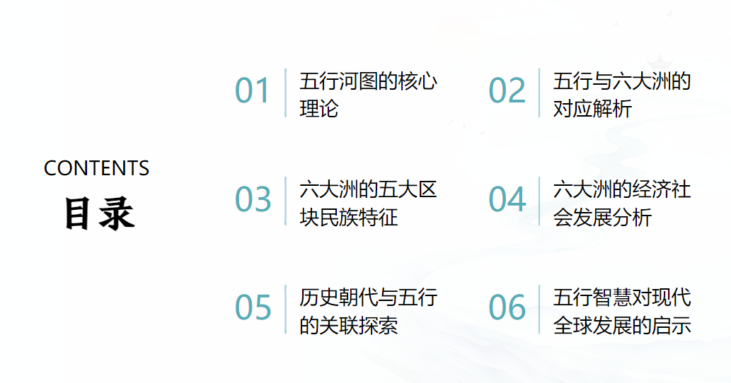

# 01 五行的河图

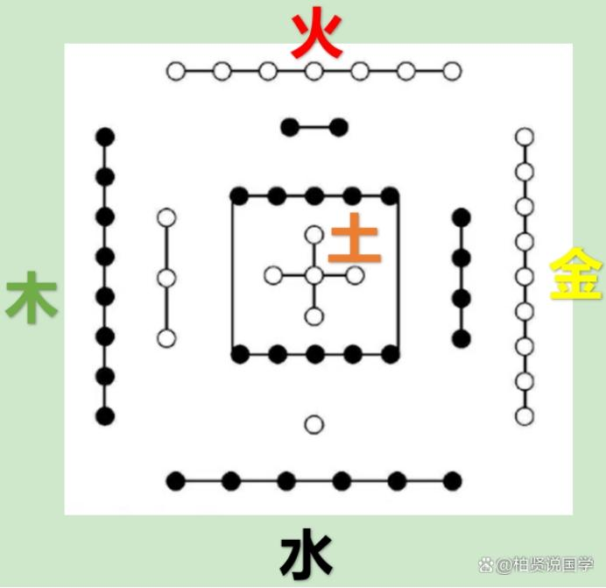

木黑白灰 火红 土 黄 水蓝 金绿

河图是五行学说的核心图式，通过数字与方位系统化呈现五行关系。其具体对应为：\*

· ‌*水*‌：一、六，1 6 居北，属冬季 7 2 +

· ‌*火*‌：二、七，2 7 居南，属夏季 9 4

· ‌*木*‌：三、八，3 8 居东，属春季 10-5 5-5-5

· ‌*金*‌：四、九，4 9 居西，属秋季 8 3

· ‌*土*‌：五、十，5 10 居中，属四季（辰、戌、丑、未月） 61

根据五行生的理论

木生火，火生土，土生金，金生水，水生木，生生不息，拿出纸和笔，画一下，就是G。

根据五行克的规律

X ab克 Y cd，那么X可以表示我dc。

木克5 10 555\土，所以10 5 555/属木

土克1 6水、所以6 1属土

水克27火，所以72属水

火克4 9 金，所以9 4属火

金克 38 木，所以83属金

里的规律：

1+5=6 2+5=7 。。。。。

1~5，每次+5，加5次，55（1~10累加）五行也。

还有可能有其他行，或其他规律。

河图以白点（阳数）与黑点（阴数）组合，体现阴阳化生万物的原理。数字生成遵循"天一生水，地六成之"的规律，形成五行生克基础。在中医、风水等领域，河图五行被用于藏气理论、空间布局等实践。

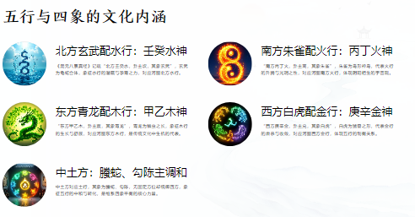

# 021. 二十八宿舍

搜维基百科wikipedia 青龙， 等

二十八宿的起源很早，最初它们是古人用作观测日、月、五星运行坐标的二十八组恒星（或称星座）。古人觉得恒星相互间的位置恒久不变，可以利用它们做标志来说明日、月、五星运行所到的位置。

经过长期观测，古人先后选择了黄道赤道附近的二十八个星宿作为坐标。因为它们环列在日、月、五星的四方，很像日、月、五星栖宿的场所，所以称作二十八宿。

古人还把二十八宿分为东、南、西、北四宫，每宫七宿，各宫分别将所属七宿连缀想象为一种动物的形象，以为是“天之四灵，以正四方”。

东宫苍龙所属七宿是：角、亢、氐、房、心、尾、箕。

南宫朱雀所属七宿是：井、鬼、柳、星、张、翼、轸。

西宫白虎所属七宿是：奎、娄、胃、昴、毕、觜、参。

北宫玄武所属七宿是：斗、牛、女、虚、危、室、壁。

二十八宿不仅是观察日、月、五星位置的坐标，其中有些星宿还是古人测定岁时、季节的观测对象。如初昏时参宿在正南就是春季正月，心宿在正南就是夏季五月，等等。二十八宿环绕在天体大气象里面，周而复始的运行不停，分别主掌东、西、南、北四方天象，以分昼夜、寒暑的交替和阴阳气数的变化。

久而久之，二十八星宿被赋予了不同内容的吉凶寓意，以附会民间大千世界的风起云涌，于是便成为古人择日选时又一重要理论依据。

二十八宿的说法不仅在中国，而且在古印度、古罗马等文化古国都有，只是名称和意义不尽相同。二十八宿轮流值日以断吉凶的渊源，现已难详考，南宋的历书就已采用这种值日法。

后来，民间术士又配以二十八兽，进一步发展了二十八星宿的吉凶内涵。



# 02. 六大洲五行

3.东亚洲

4.南美洲

5.北美洲

6.欧洲西亚

7.非洲

8.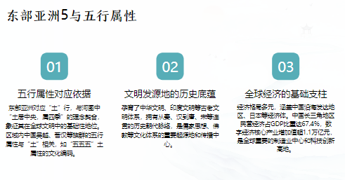

9.東部亞洲对应螣蛇鬥星相，数字5，有asean

10.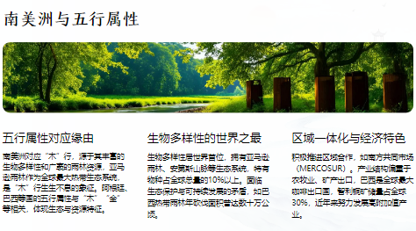

11.南美洲对应青龙鳄星相，数字8，有澳大利亞新西蘭

12.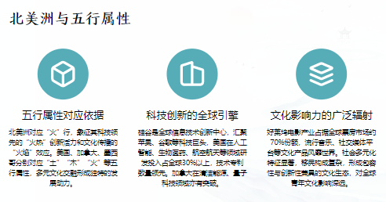

13.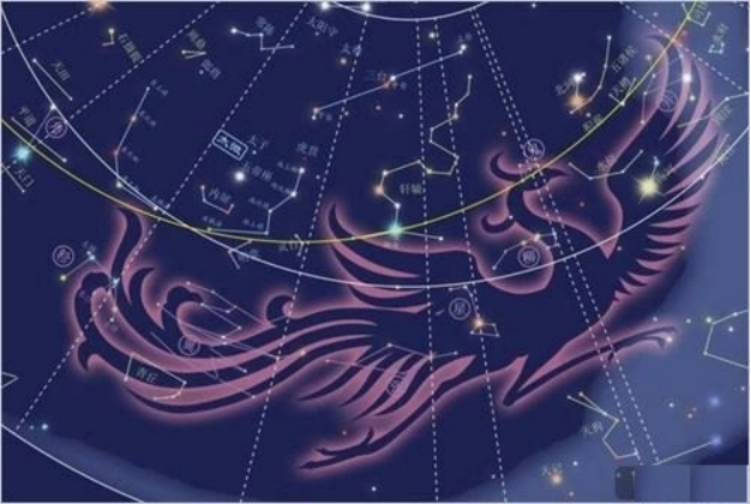

14.北美洲對應朱雀農星相，數字7，有格陵蘭冰島

15.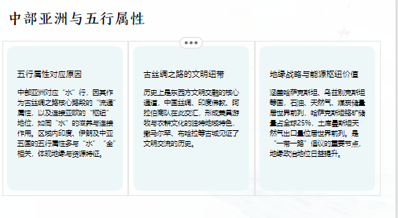

16.中部亞洲對應元武和星相，數字6，有緬甸孟加拉

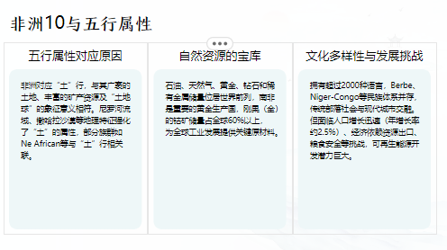

非洲對應勾陳滯星相，數字10，有沙特也門阿曼阿聯酋卡塔爾

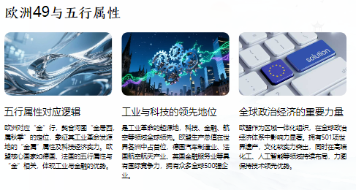

歐洲西亞對應白虎善星相，數字9，有西亞和伊拉克科威特

偶

潜规则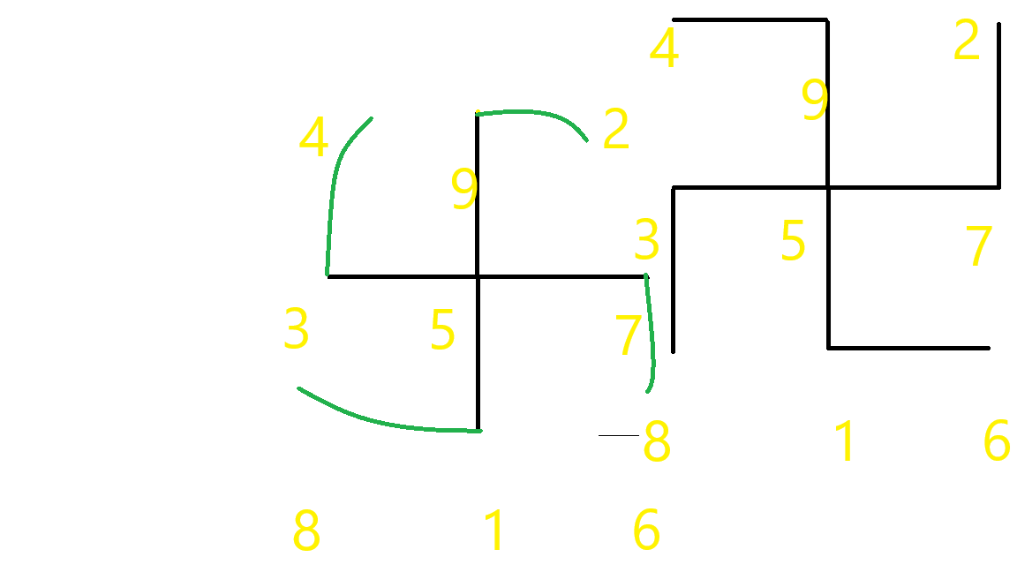

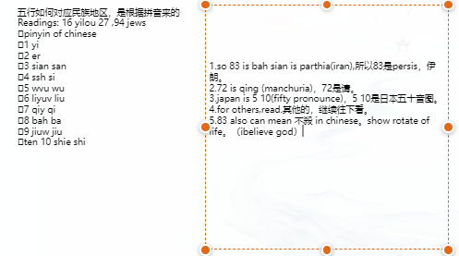

4 9 2

3 5 7

8 1 6

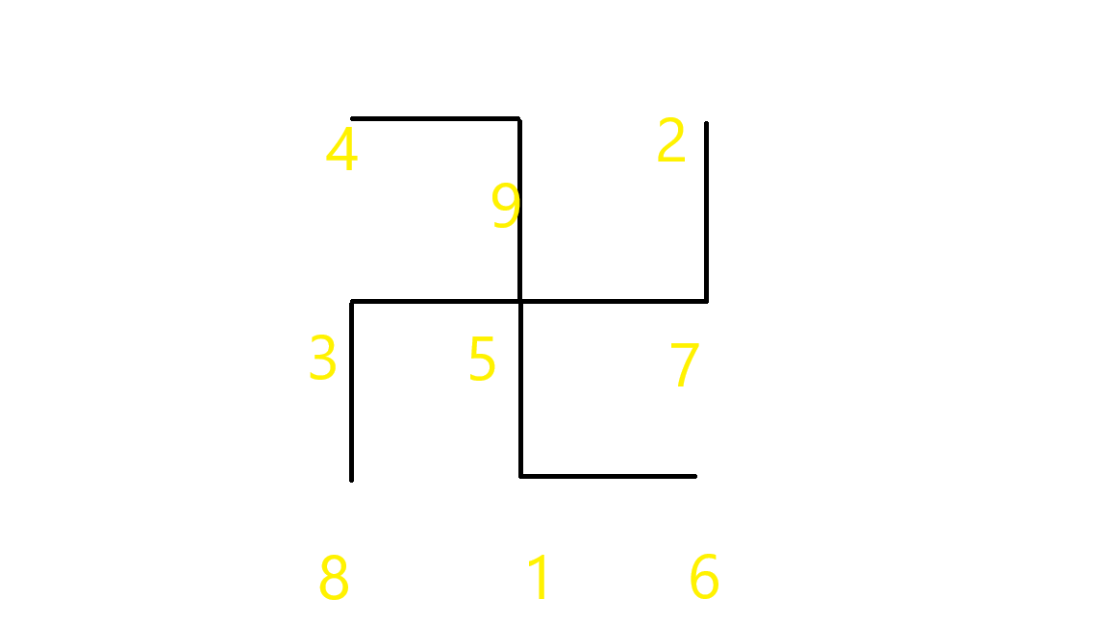

72 chair qi er

94 久思 jews the riches jiusi

38 妇女节 the poor worker need help

16 yellow WATER calm and wisdom(elder) yi liu 

94 jiisoi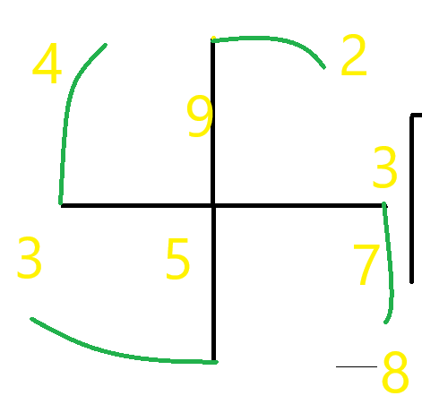

92 骄傲 jiu er

76 qi liu 66 uright and peacefiul

34 三思 1717 san si

18 要爸 1️⃣ yi nba



‘’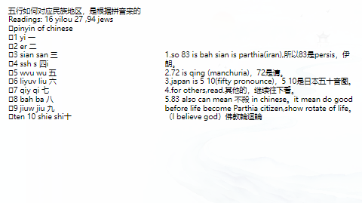

所以水 16 （yiliu，yellow） 72（qier，chair）

木 555/（wu/）、10 5(shiwu）、（38，）

火 27 94(jiusi jews)

土 555 510(5,10五十)我

金 49 83（PaSans，Parthia)

何新--《诸神的起源》 看附件。

(5)

   读者从本书中将可以看到，无论在古文献、古语音或古文字的研究中，我都广泛地使用了传统训诂学中以声训求语源的方法。这种方法的科学性究竟如何?其所推导出的结论在多大程度上是可靠和可以信赖的?早在《诸神的起源》一书出版时，就曾有人—特别是那些对传统训诂学及其音训方法缺乏认识的青年朋友，对这一点表示过可以理解的疑问。因此在这里，我想有必要着重对这一方法的由来与发展从理论上作一下说明。

   传统所谓“小学”，实际包括三种学术：1.训话学，2，文字学，3.音韵学。

常有人以为，训诂学就是古代的文字学。其实这二者无论就对象、内容或来源看，都大不相同。训诂学所研究的主要是语言中的活东西——自然语言(口语)，特别着重于语词的音义关系及其生成—转换运作。文字学所研究的则是语言中的死东西，即出现于书面语言中的文字记号系统——这种书写记号的来源、象征，及其所荷载的信息内容。《尔雅》[16]与《说文解字》，分别代表了古典学术中训话学与文字学的两大不同类型。至于传统之所谓“音韵学”，实际上相当于现代语言学中的“发音生理学”和“音位学”。

   清代学者王应麟指出:

   “文字之学有三。其一，体制。谓点画有横、纵、曲、折之殊，《说文》之类。

其二，训诂，谓称谓有古、今、雅、俗之异，《尔雅》、《方言》之类。

  其三，音韵。谓呼吸有清浊高下之不同。沈约《四声谱》及西域反切之学。”(《玉海》)

在清代学术中这三者虽往往被综合地进行研究，但以音训方法探求语义的训诂学，却正是这三者之中具有纲举目张意义的主干。清代学者研究古代文献所获得的主要成就，几乎都是通过音训方法而获致的。

段玉裁曾说：

　　“小学有形、有音、有义。三者互相求，举一可得其二。有古形，有今形。有古音，有今音。有占义，有今义。六者互相求，举一可得其五。”

　　又云：

“古人之制字，有义而后有音，有音而后有形。（今）学者之考学，因形以得其音，因音以得其义。治经莫重于得义，得义莫切于得音。”

段氏关于语言文字起源的上述观点，在清代学术中是颇具有代表性的。在他看来，文字的起源是:

INCLUDEPICTURE "http://img2.ph.126.net/l8ib1boa-vtHekwI1J\_bkw==/1813543275047269070.jpg" \\* MERGEFORMATINET

也就是说，在意义(所指)、语音(能指)、文字(记号)三者的关系中，音义关系是决定性的。有了意义与声音的结合，就产生了人类语言。是先有语言而后才有文字[17]，而绝不是相反。文字是表达语言的，是为语言服务的，而不是相反。正因为如此，语言—音义关系是能动和主动的，文字则是被动的。汉语的特点是，一个固定的语言音节(单位)，往往就具有一种确定的意义。换句话说，有一个音节、音位，就意味着可能存在一个词。汉语的这一特点，必然决定了文字的单体化——即方块字的出现。

**这就是说，一个文字往往对应着一个特定的词，具有一种读音，负荷着一种语义。在这种关系中，音—义关系的连结是具有根本性的。它们组合为一个语言单位，就构成汉语中的一个词。这个词如果附属于一个书面记号，就形成一个汉字。但即使没有这个书面记号，它仍具有自己的语言功能。更重要的一点是，在古代汉语中，绝不是有多少词就需要多少字。事实上往往只有极少量的书面记号，却必须用来表述无限多样而复杂的言语活动。因之，许多汉字在演变中出现了书面记号与语义直接联系的断裂(见图3)。**

IMG_256

**在这种情况下，文字仍然是语音和词的记号。但由于文字与词义关系的割断，它就不必一定指谓它本义所指的那个词。而可以通过语音与词的联系，指谓与其本义不同的词。这时文字记号即具有了新的语义。这种语义只有通过其所在的特定语境才能得到恰当的解释。在甲骨文、金文和秦汉文献中，我们可以大量地见到这种情况。**

不因本书发动新战争

It mean people on earth the same karma with orther,do bads die go hell.

**So NO new war needed to revenge old war crime**,war crime go hell then rotate then.

But war show 1.the social impact(cause by nation controled news,ungood) want war

1. The belief want war(marxist,nazi,wushio)

And that also represent its ancestor history and national credit.

Note there is level of people，Rich who lead,Normal who work,Poor need help.

這意味着人們的因果是差不多的，殺人死了會下地獄。

**所以不需要發動以前戰爭的報復戰爭，**不過戰爭也體現六當地人的

1. 社會輿論想戰爭
2. 信仰有問題，鼓吹戰爭（武士道，馬恩列等）

而且也是這個國家的歷史誠信。

注意我承認人的階級，君君臣陳，父父子子。

而且战争中

是占领领土的战争，必定变成持久战，死人多，停止难，所以**不能打。**

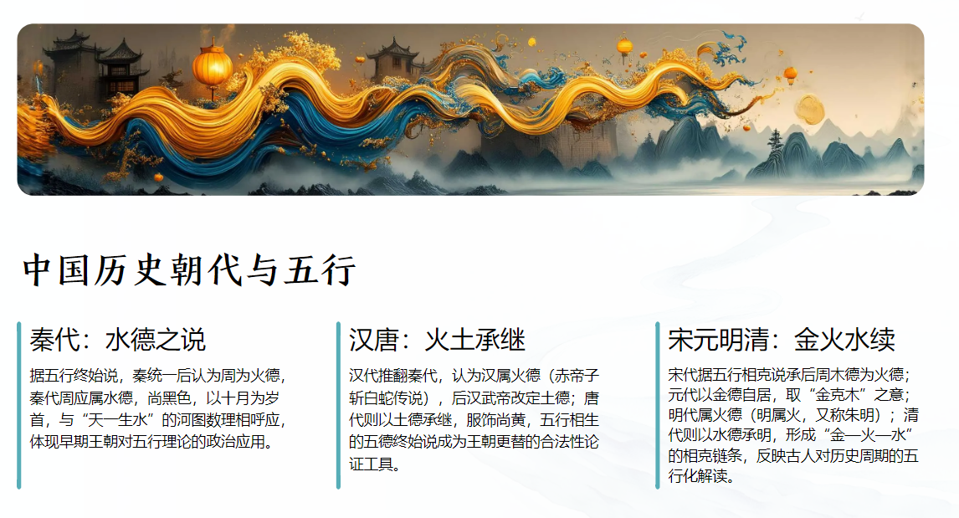

Learn to stop evil.學會止，上止正。

# 03. 六大洲的各分析

# 東部亞洲（土）

actually ,in ki ,we say hot side south,winterside north,so north pole and south pole are ki-north,earth’s middle is ki-south,then other can be related.

**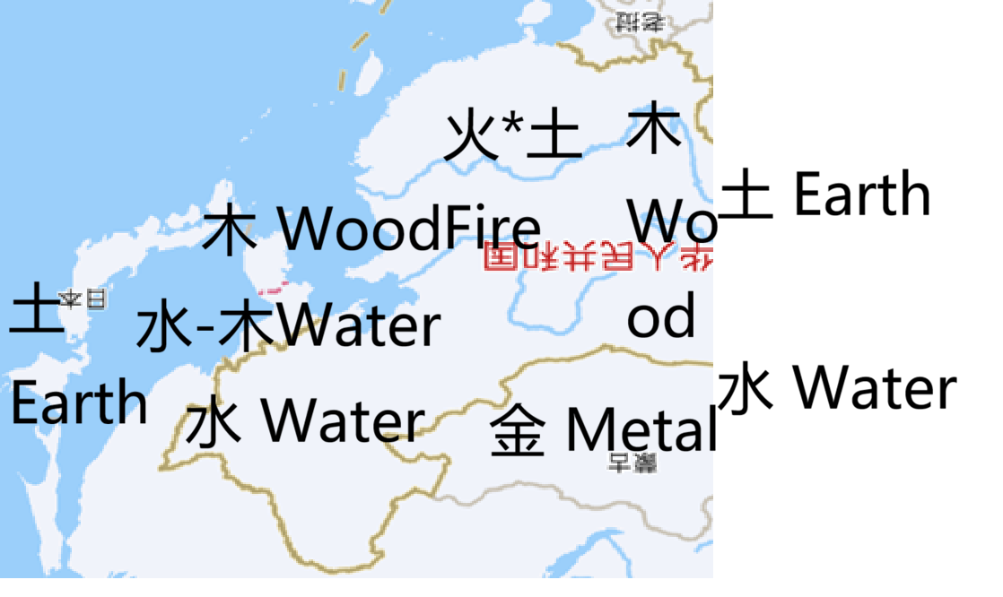**

# 民族的地区 People

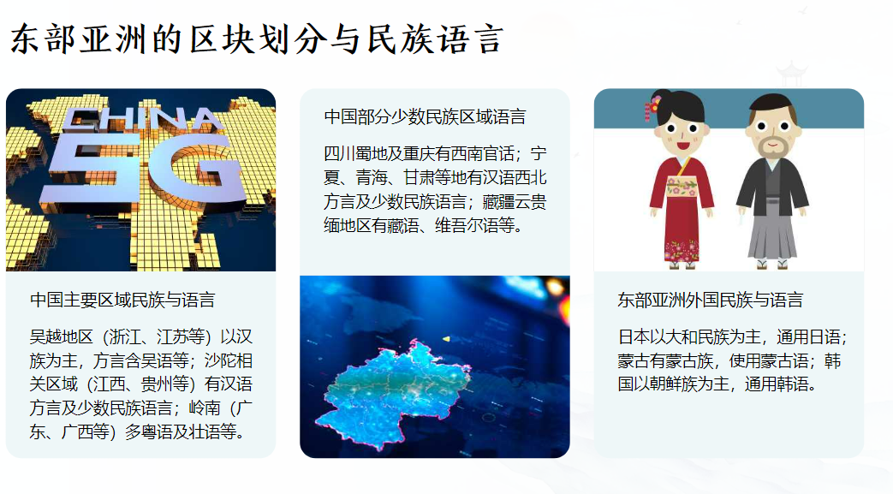

### 中国

#### 木

浙江江苏安徽shanghai，辽宁山东，北京河北天津？等：

•吴越 555（数字一样，血和吾汉 一样，文化不一样） 木 五五五倒 /w：u/、/w：\*\*u/

#### 火•

江西贵州云南：

沙陀 27 火 二七 /sher：qi/

**火土**

湖南湖北河南，陕西山西，山东辽宁河北 等：

吾汉 555 （数字一样，血和吾汉 一样，文化不一样）土 五五五 /wu\/、

**水**

吉林黑龙江辽宁内蒙古，等：

满清 7 2 水 27倒 七二 /qi·eng/

当然还有汉族、吴越族、满族、蒙古族、回族、藏族、维吾尔族

、苗族、彝族、壮族、布依族、侗族、瑶族、白族、土家族、哈尼族、

哈萨克族、傣族、黎族、

傈僳 (音：素)族、佤族、畲族、高山族、拉祜 (音：护)族、水族、东乡族、纳西族、景颇族、柯尔克孜族、土族、达斡 (音：握)尔族、仫 (音：目)佬族、

羌族、布朗族、撒拉族、毛南族、仡佬族、锡伯族、阿昌族、普米族、

不知道

云南 福建 广西（壮族） 广东。。。：

岭南

（壮族）

#### 木

四川重庆 宁夏（回族）青海甘肃（陕西）：

川蜀 10 5 木 51 0 倒 十五 /shivu\/

#### 8 木 鲜卑 /xianba/\*

回族，等

朝鲜族、塔吉克族、怒族、乌孜别克族、

俄罗斯族、鄂温克族、德昂族、保安族、裕固族、京族、塔塔尔族、独龙族、鄂伦春族、

赫哲族、门巴族、珞巴族、基诺族、摩梭族。等民族。

土

1. 西藏新疆（青海） 藏疆云贵缅地区tibet (）
2. 藏族
3. 5 1 555 /myamar/\*
4. 五行Five element : earth 土

土-水（大土，小水，土裏的水）

1. Xinjiang
2. Readings:: 5 1 555 /myamar/\*
3. 维吾尔民族

五行Five element : earth 土

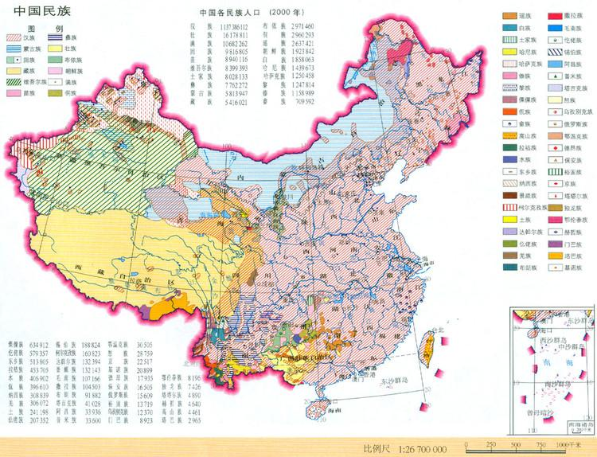

外国的

**水木**

**韩国** 邑娄1 6 水 一六 /yi/lou/

**土**

**日本** 5 10土 五十 /wu'shi/

經濟的

不了解

# 今天的經濟 Today

###中国

*//###* *吴越* *555* *木*

教育语言，法制水平

信仰助人，新闻言论

就业率，经济产业结构，富裕程度

就工资，精英民主

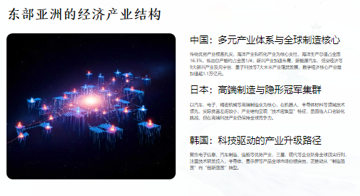

1. 社会保障制度，政治体制
2. #中国
3. **教育 / 语言 / 法制**
4. 教育：基础教育覆盖率高，考试导向强，高等教育规模世界最大
5. 语言：普通话高度统一，利于全国流动
6. 法制：成文法体系完善，但司法独立性相对有限，行政权影响较大
7. **信仰助人 / 新闻言论**
8. 信仰：以世俗伦理、家庭责任为主，宗教影响较弱
9. 助人：国家—家庭型互助，民间公益增长中
10. 新闻言论：高度管理，强调社会稳定与主流叙事
11. **就业率 / 产业结构 / 富裕程度**
12. 就业：总体就业率高，但青年就业压力明显
13. 产业：制造业、基建、数字平台、出口导向
14. 富裕：总体中等偏上，区域差异极大
15. **工资 / 精英民主**
16. 工资：平均工资持续上升，但劳动强度高
17. 精英治理：技术官僚体系强，非竞争性民主
18. **社会保障 / 政治体制**
19. 社保：医保、养老基本全覆盖，但城乡差距存在
20. 政体：一党领导的集中型治理体制

## ## 外国

### 日本

#### ·10｜五行：土（稳定、均衡、制度）｜五十 /wǔ shí/

1. **教育 / 语言 / 法制**
2. 教育：重基础、重纪律，教育质量稳定
3. 语言：日语单一但社会沟通效率高
4. 法制：法治成熟，司法独立性强
5. **信仰助人 / 新闻言论**
6. 信仰：神道 + 佛教，弱宗教但强伦理
7. 助人：社区互助、志愿体系成熟
8. 新闻言论：相对自由，但存在自律与保守倾向
9. **就业 / 产业 / 富裕**
10. 就业：终身雇佣弱化但失业率低
11. 产业：高端制造、精密工业、服务业
12. 富裕：整体富裕但增长缓慢
13. **贫富差距**
14. 实际贫富差距小，中产占比高
15. **工资 / 精英民主**
16. 工资：稳定但上升慢
17. 精英民主：官僚 + 议会民主结合
18. **社会保障 / 政体**
19. 社保：完善、老龄化压力大
20. 政体：议会制民主国家

### 蒙古（蒙古斯久）

#### ·9｜五行：金（刚性、资源、纪律）｜四九 /sì jiǔ/

1. **教育 / 语言 / 法制**
2. 教育：基础教育普及，高教资源有限
3. 语言：蒙古语为主，俄语、英语辅助
4. 法制：法律体系存在但执行力不稳
5. **信仰助人 / 新闻言论**
6. 信仰：藏传佛教 + 游牧文化
7. 助人：家族、部落型互助
8. 新闻言论：相对开放，但媒体资源有限
9. **就业 / 产业 / 富裕**
10. 就业：就业不稳定
11. 产业：矿产资源（煤、铜、金）主导
12. 富裕：总体偏低，对外依赖强
13. **工资 / 精英民主**
14. 工资：低—中水平
15. 精英民主：形式民主，资本与资源精英影响大
16. **社会保障 / 政体**
17. 社保：基础覆盖，保障水平有限
18. 政体：多党制共和国

### 韩国

**邑娄 1·6｜五行：水（流动、竞争、压力）｜一六 /yī liù/**

1. **教育 / 语言 / 法制**
2. 教育：高度竞争，应试与精英导向极强
3. 语言：韩语高度统一
4. 法制：法治健全，司法独立性较高
5. **信仰助人 / 新闻言论**
6. 信仰：基督教、佛教并存，世俗化明显
7. 助人：民间公益活跃
8. 新闻言论：高度自由，舆论对政治影响大
9. **就业 / 产业 / 富裕**
10. 就业：青年就业压力大
11. 产业：财阀主导（电子、汽车、半导体）
12. 富裕：人均高，但生活成本高
13. **工资 / 精英民主**
14. 工资：大企业高，中小企业低
15. 精英民主：选举民主，但财阀影响明显
16. **社会保障 / 政体**
17. 社保：覆盖全面，但家庭负担仍重
18. 政体：总统制民主国家

# 歷史的曾经 History

、古。今、，中、外

木 土， 火 土 ，金 土， 水 土 ，木 。。。

生生不息。

韩国，日本，蒙古

中国

夏商周

中国

可能打过战争，不打

#### 附件

## 中国

夏商周

1. <https://www.epochtimes.com/b5/nf1138304.htm>

2.

3.**秦（土）**生肖龙，历史时间：**公元前 221 年 — 公元前 207 年**

4.

1. **汉（火）**生肖未明确，汉朝分西汉、东汉
2. 西汉：**公元前 202 年 — 公元 8 年**

5.东汉：**公元 25 年 — 公元 220 年**

6.**三国（羊、土）**历史时间：**公元 220 年 — 公元 280 年**

7.

1. **两晋（猴、鸡、金）**分西晋、东晋
2. 西晋：**公元 266 年 — 公元 316 年**

8.东晋：**公元 317 年 — 公元 420 年**

9.**南北朝（狗、猪、鼠、水）**历史时间：**公元 420 年 — 公元 589 年**

10.

11.**隋（牛、土）**历史时间：**公元 581 年 — 公元 618 年**

12.

13.**唐（虎、兔、土）**历史时间：**公元 618 年 — 公元 907 年**

14.

15.**五代十国（龙、木）**历史时间：**公元 907 年 — 公元 979 年**

16.

1. **宋（蛇、马、火）**分北宋、南宋
2. 北宋：**公元 960 年 — 公元 1127 年**
3. 南宋：**公元 1127 年 — 公元 1279 年**
4. **辽夏金（羊、土）**三个政权时间跨度重叠，大致区间：
5. 辽：**公元 916 年 — 公元 1125 年**
6. 西夏：**公元 1038 年 — 公元 1227 年**

17.金：**公元 1115 年 — 公元 1234 年**

18.**元（猴、金）**历史时间：**公元 1271 年 — 公元 1368 年**

19.

20.**明（鸡、狗、金、土）**历史时间：**公元 1368 年 — 公元 1644 年**

21.

22.**清（猪、鼠、水）**历史时间：**公元 1636 年 — 公元 1912 年**（1636 年皇太极改国号为清，1644 年入关定都北京）

23.

24.**二战时期（牛、土）**世界范围二战时间：**1939 年 —1945 年**；中国的抗日战争（属于二战东方战场）：**1931 年 —1945 年**

25.

26.**民国（虎、兔、木）**历史时间：**1912 年 —1949 年**

27.

28.**内战（龙、1945-1980、土）**通常指解放战争，时间：**1946 年 —1949 年**；你标注的 1945-1980 与常规内战时间不符，大概率是民间说法的延伸

29.

**中华人民共和国（蛇、马、火）**成立时间：**1949 年 10 月 1 日 — 至今**

#### 附件有ai豆包写的每个朝代功与过，一句话。

## 韩国，

## 日本，

## 蒙古，。

# 國際的和平 All

WTO，UN

# 星神 God

## 天文學

在中國[天文學](https://zh.wikipedia.org/wiki/%E5%A4%A9%E6%96%87%E5%AD%B8)上，螣蛇是北方玄天[室宿](https://zh.wikipedia.org/wiki/%E5%AE%A4%E5%AE%BF)下的十一星官之一，下掌二十二星。《[晉書](https://zh.wikipedia.org/wiki/%E6%99%89%E6%9B%B8)·天文志》載：「騰蛇二十二星，在營室北，天蛇也，主水蟲。」[[4]](https://zh.wikipedia.org/wiki/%E8%9E%A3%E8%9B%87#cite_note-4)螣蛇星官所涉及的[星座](https://zh.wikipedia.org/wiki/%E6%98%9F%E5%BA%A7)有[仙女座](https://zh.wikipedia.org/wiki/%E4%BB%99%E5%A5%B3%E5%BA%A7)、[蠍虎座](https://zh.wikipedia.org/wiki/%E8%9D%8E%E8%99%8E%E5%BA%A7)、[仙后座](https://zh.wikipedia.org/wiki/%E4%BB%99%E5%90%8E%E5%BA%A7)、[仙王座](https://zh.wikipedia.org/wiki/%E4%BB%99%E7%8E%8B%E5%BA%A7)及[天鵝座](https://zh.wikipedia.org/wiki/%E5%A4%A9%E9%B5%9D%E5%BA%A7)。下表為室宿螣蛇二十二星的中西星名對照：

| **螣蛇二十二星中西星名對照表** | | |
| --- | --- | --- |
| **中國星名** | **現代星名（位置）** | **所屬星座** |
| [螣蛇一](https://zh.wikipedia.org/wiki/%E8%9E%A3%E8%9B%87%E4%B8%80) | α Lac | [蝎虎座](https://zh.wikipedia.org/wiki/%E8%9D%8E%E8%99%8E%E5%BA%A7)α（蠍虎座最亮的[恆星](https://zh.wikipedia.org/wiki/%E6%81%86%E6%98%9F)） |
| [螣蛇二](https://zh.wikipedia.org/wiki/%E8%9E%A3%E8%9B%87%E4%BA%8C) | 4 Lac | 蝎虎座4 |
| [螣蛇三](https://zh.wikipedia.org/w/index.php?title=%E8%9E%A3%E8%9B%87%E4%B8%89&action=edit&redlink=1) | π2 Cyg | [天鵝座](https://zh.wikipedia.org/wiki/%E5%A4%A9%E9%B5%9D%E5%BA%A7)π2 |
| [螣蛇四](https://zh.wikipedia.org/w/index.php?title=%E8%9E%A3%E8%9B%87%E5%9B%9B&action=edit&redlink=1) | π1 Cyg | 天鵝座π1 |
| [螣蛇五](https://zh.wikipedia.org/w/index.php?title=%E8%9E%A3%E8%9B%87%E4%BA%94&action=edit&redlink=1) | - | - |
| [螣蛇六](https://zh.wikipedia.org/w/index.php?title=%E8%9E%A3%E8%9B%87%E5%85%AD&action=edit&redlink=1) | - | - |
| [螣蛇七](https://zh.wikipedia.org/wiki/%E8%9E%A3%E8%9B%87%E4%B8%83) | HIP106886 | 仙王座 |
| [螣蛇八](https://zh.wikipedia.org/wiki/%E8%9E%A3%E8%9B%87%E5%85%AB) | 13 Cep | 仙王座13 |
| [螣蛇九](https://zh.wikipedia.org/wiki/%E8%9E%A3%E8%9B%87%E4%B9%9D) | ε Cep | [仙王座](https://zh.wikipedia.org/wiki/%E4%BB%99%E7%8E%8B%E5%BA%A7)ε |
| [螣蛇十](https://zh.wikipedia.org/wiki/%E8%9E%A3%E8%9B%87%E5%8D%81) | β Lac | 蝎虎座β |
| [螣蛇十一](https://zh.wikipedia.org/wiki/%E8%9E%A3%E8%9B%87%E5%8D%81%E4%B8%80) | σ Cas | [仙后座](https://zh.wikipedia.org/wiki/%E4%BB%99%E5%90%8E%E5%BA%A7)σ |
| [螣蛇十二](https://zh.wikipedia.org/wiki/%E8%9E%A3%E8%9B%87%E5%8D%81%E4%BA%8C) | ρ Cas | [仙后座ρ](https://zh.wikipedia.org/wiki/%E4%BB%99%E5%90%8E%E5%BA%A7%CF%81) |
| [螣蛇十三](https://zh.wikipedia.org/wiki/%E8%9E%A3%E8%9B%87%E5%8D%81%E4%B8%89) | τ Cas | 仙后座τ |
| [螣蛇十四](https://zh.wikipedia.org/wiki/%E8%9E%A3%E8%9B%87%E5%8D%81%E5%9B%9B) | AR Cas | 仙后座AR |
| [螣蛇十五](https://zh.wikipedia.org/wiki/%E8%9E%A3%E8%9B%87%E5%8D%81%E4%BA%94) | 9 Lac | 蝎虎座9 |
| [螣蛇十六](https://zh.wikipedia.org/wiki/%E8%9E%A3%E8%9B%87%E5%8D%81%E5%85%AD) | 3 And | [仙女座](https://zh.wikipedia.org/wiki/%E4%BB%99%E5%A5%B3%E5%BA%A7)3 |
| [螣蛇十七](https://zh.wikipedia.org/wiki/%E8%9E%A3%E8%9B%87%E5%8D%81%E4%B8%83) | 7 And | 仙女座7 |
| [螣蛇十八](https://zh.wikipedia.org/wiki/%E8%9E%A3%E8%9B%87%E5%8D%81%E5%85%AB) | 8 And | 仙女座8 |
| [螣蛇十九](https://zh.wikipedia.org/wiki/%E8%9E%A3%E8%9B%87%E5%8D%81%E4%B9%9D) | λ And | 仙女座λ |
| [螣蛇二十](https://zh.wikipedia.org/w/index.php?title=%E8%9E%A3%E8%9B%87%E4%BA%8C%E5%8D%81&action=edit&redlink=1) | ψ And | 仙女座ψ |
| [螣蛇二十一](https://zh.wikipedia.org/wiki/%E8%9E%A3%E8%9B%87%E4%BA%8C%E5%8D%81%E4%B8%80) | κ And | 仙女座κ |
| [螣蛇二十二](https://zh.wikipedia.org/wiki/%E8%9E%A3%E8%9B%87%E4%BA%8C%E5%8D%81%E4%BA%8C) | ι And | 仙女座ι |

## 其他意義

「錦螣蛇」是歷代皇朝服飾中的其中一種裝飾，多指衣袍上的華麗束帶。[道教](https://zh.wikipedia.org/wiki/%E9%81%93%E6%95%99)中，螣蛇一詞則為內煉名詞，指[脾臟](https://zh.wikipedia.org/wiki/%E8%84%BE%E8%87%9F)的真土之氣。[[5]](https://zh.wikipedia.org/wiki/%E8%9E%A3%E8%9B%87#cite_note-5)中國術數六壬課中，有「十二天將」，當中亦包括「騰蛇」。騰蛇的形象為被[火](https://zh.wikipedia.org/wiki/%E7%81%AB)炎包藏著的大蛇，是屬火的凶將，居於[巳](https://zh.wikipedia.org/wiki/%E5%B7%B3)，主驚恐怖畏。

## 備註

1. [台灣教育部國語辭典：「螣蛇無足而飛」條](http://dict.revised.moe.edu.tw/cgi-bin/cbdic/gsweb.cgi?o=dcbdic&searchid=Z00000051717)
2. [中華文化網：《鬼谷子》](http://www.chinapage.com/big5/classic/ggz.htm). [2009-02-02]. （原始内容[存档](https://web.archive.org/web/20090131071445/http:/chinapage.com/big5/classic/ggz.htm)于2009-01-31）.
3. [脫脫撰：《宋史·志第九十六·儀衛一》](https://web.archive.org/web/20160305165450/http:/www.yifan.net/yihe/novels/history/songshiytt/sshi143.html). [2009-02-02]. （[原始内容](http://www.yifan.net/yihe/novels/history/songshiytt/sshi143.html)存档于2016-03-05）.

# 非洲（土）

//我只研究过这个

west africa

Berbe,\*\*Dorgan,Niger-Congo\*\*

Shilwa 38 木

非洲地图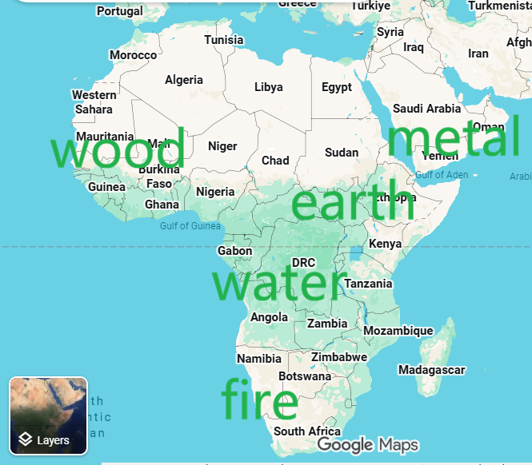

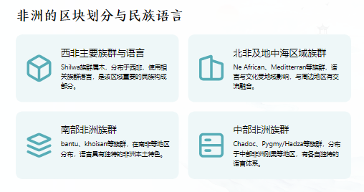

# 民族和语言 People

古

木 wood

地区countries now：west africa area

人们：Berbe,\*\*Dorgan,Niger-Congo\*\*

语言：Shilwa 38

金metal metal 49 83

地区countries now：Saudi arabia yemen oman uae qatar ...

人们：Arabia

语言：

土Earth 555 /w:u/ 510 61

地区:：egypt ethiopia area.

人们：Ne African，Meditterran，Nilotic 泥土，Cushitic，ean

语言：

//。"butterfly area"

火 fire

countries now地区:（south africa etc. area

人们：bantu khoisan。

语言：south africa

水 water

人们：Chadoc ,Pygmy/Hadza ,great lakes, water 16 72

•语言：

地区：countries now: central africa ,congo etc. area

countries now

**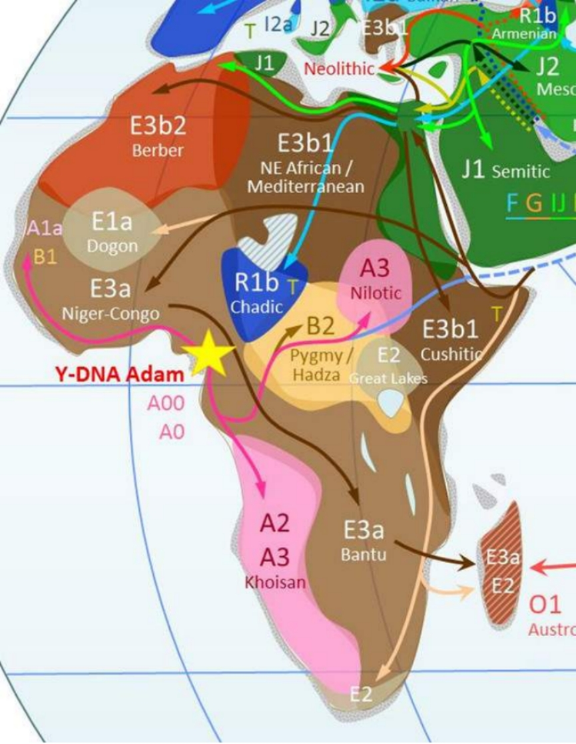**

# 历史顺序 History

# Today

朝代

看africa region history elements

### 木（Wood）— 西非

**时期：** 古代至中世纪（约公元前3000年—公元1500年）

•重要文明与王国

•**古加纳王国**（约公元300年—1200年）

不同于现代的加纳共和国，这是一个控制了西非广大地区的古代帝国，以黄金财富闻名。

•

•**马里帝国**（约1235—1600年）

在曼萨·穆萨统治时期达到鼎盛。他于1324年赴麦加朝圣，极大促进了伊斯兰教在西非的传播。

•

•**桑海帝国**（约1464—1591年）

是西非历史上疆域最大的帝国，依靠跨撒哈拉商队贸易而致富。

•

•**其他文化群体**

约鲁巴、伊博、阿肯等民族在10世纪前后已建立起复杂的社会结构、城邦和王国体系。

•木元素的影响

•茂密的森林、肥沃的土地和密集的河流系统为农业与贸易提供了基础。

•

“木”象征生长、扩展与生命力，反映了这些王国依托自然资源而不断发展的过程。

### 金（Metal）— 阿拉伯半岛与北非

**时期：** 伊斯兰扩张与殖民时期（公元7世纪—20世纪）

•关键事件与文明

•**伊斯兰哈里发时期**（7—15世纪）

随着伊斯兰教的扩展，北非融入伊斯兰世界，出现了法蒂玛王朝、穆瓦希德王朝、马穆鲁克王朝等强权政体。

•

•**奥斯曼帝国时期**（16—19世纪）

北非部分地区（尤其是埃及）被纳入奥斯曼帝国，对行政、军事和贸易体系产生深远影响。

•

•**殖民时代**（19—20世纪）

法国、英国、西班牙等欧洲列强殖民北非，大规模开采和掠夺金、铜、铁等金属资源。

•金元素的影响

•“金”象征技术、武器与工具的传播。

•

贵金属与冶铁技术在帝国扩张、军事力量和经济繁荣中起到关键作用。

### 金（金属 / 秩序 / 法度）— 阿拉伯半岛

（Arabian Peninsula）

核心意象：法度、信条、武力、贸易规则  
文明类型：信仰—法律—帝国扩散型

⏳ 时期与历史脉络

前伊斯兰时期（公元前1000年—7世纪）

半岛以部落社会为主，游牧与商贸并存

麦加、麦地那等城市成为贸易与宗教中心

金属工具与武器通过红海—波斯湾贸易进入半岛

社会结构强调血缘、契约与复仇法则

伊斯兰兴起（7世纪）

公元610年：穆罕默德启示

伊斯兰教将“信仰 + 法律（沙里亚）”整合为统一体系

部落社会被转化为法度共同体（Ummah）

哈里发帝国时期（7–10世纪）

正统哈里发 → 倭马亚 → 阿拔斯

阿拉伯半岛成为宗教与法统中心

金属铸币、武器、行政制度迅速标准化

伊斯兰法成为跨地域治理工具

中后期（11–18世纪）

政治中心外移（巴格达、开罗、伊斯坦布尔）

半岛保持宗教权威与朝觐经济

奥斯曼帝国名义统治部分地区

近现代（19世纪—现在）

石油发现（20世纪）→ 新“金属资源”

沙特等国家以：  
宗教合法性 + 能源资本 + 王权结构 建国

半岛重新成为世界体系关键节点

### 土（Earth）— 北非与东非

**时期：** 古代文明时期（约公元前3000年—公元500年）

•重要文明与王国

•**古埃及文明**（约公元前3100年—公元前30年）

世界最古老的文明之一，依托尼罗河肥沃的土地发展农业，创造了金字塔、象形文字，以及数学和医学成就。

•

•**库施王国**（约公元前1070年—公元350年）

位于埃及以南，虽受埃及影响，但在炼铁、农业和贸易方面形成了自身特色。

•

•**阿克苏姆帝国**（约公元100年—940年）

位于今埃塞俄比亚地区，是控制红海贸易路线的重要商业帝国。

•土元素的影响

•尼罗河及其他河谷的肥沃土地支撑了大规模农业与定居社会。

•

“土”象征稳定、根基与农业繁荣，是这些古代文明得以长期延续的基础。

### 火（Fire）— 南部非洲

**时期：** 前殖民时期与殖民时期（约公元1000年—20世纪）

•主要文明与运动

•**津巴布韦王国**（约1100—1450年）

以“大津巴布韦遗址”著称，依靠黄金贸易和军事力量成为地区强权。

•

•**祖鲁王国**（1816—1897年）

在沙卡·祖鲁统治下，通过军事改革和战术创新迅速扩张。

•

•**布尔人定居与英国殖民**（17—19世纪）

欧洲殖民者引入新的农业方式，并大量开采钻石和黄金。

•火元素的影响

•“火”象征军事力量、资源争夺与社会变革。

•

战争、征服与反抗运动往往围绕土地、矿产和权力展开，祖鲁军事改革正体现了火的变革性力量。

### 水（Water）— 中非与大湖地区

**时期：** 前殖民时期与殖民时期（约公元1000年—20世纪）

•主要文明与运动

•**刚果王国**（约1390—1914年）

位于大西洋沿岸，依托刚果河贸易而兴盛，与葡萄牙殖民者有密切文化与经济交流。

•

•**大湖地区王国**（如卢旺达、乌干达、布隆迪）

拥有复杂的社会结构、发达的农业体系和跨区域贸易网络。

•

•**欧洲殖民**（19—20世纪）

“瓜分非洲”时期，中非地区尤其是刚果遭到橡胶和矿产资源的残酷掠夺。

•水元素的影响

•河流与湖泊（如刚果河、坦噶尼喀湖、维多利亚湖）塑造了贸易路线、农业与人口流动。

•

“水”象征流动、生命与连接，是中非社会交流与经济活动的核心。

这是一份**按五行主题划分的非洲历史时间线概览**，每个元素都反映了特定地区在自然环境、文化形态与历史发展上的核心特征。  
如果你愿意，我也可以帮你进一步**深入某一地区或某一时期**，或将其整理成**对照表 / 五行相生相克模型**。

# 经济的情况 Today

教育语言，法制水平

信仰助人，新闻言论

就业率，经济产业结构，富裕程度

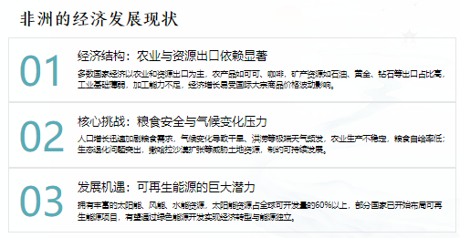

就工资，精英民主

社会保障制度，政治体制

不是特别了解

下面按你前面设定的**非洲五大区域 × 五行框架**，用**同一组社会指标**做结构化对照说明（偏现实描述，不理想化、不宣传）。

🌍 非洲五大区域社会结构对照（五行视角）

### 🌳 木｜西非（West Africa）

### 代表地区：尼日利亚、加纳、塞内加尔、科特迪瓦 核心特征：人口多、社会活跃、变化快

教育 · 语言 · 法制

教育：基础教育普及率提升中，但质量差异大

语言：多语言并存（本土语言 + 英法殖民语言）

法制：成文法存在，执法稳定性不足，地方差异明显

信仰助人 · 新闻言论

信仰：伊斯兰教 + 基督教 + 传统信仰并存

助人：宗教组织、家族网络作用很强

新闻言论：相对开放，但受政治与资本影响

就业 · 产业 · 富裕

就业：非正式就业比例高

产业：农业、资源、贸易、服务业

富裕程度：中低收入为主，少数国家增长较快

工资 · 精英民主

工资：整体偏低，城乡差距大

精英民主：选举民主存在，但精英与族群政治影响强

社会保障 · 政体

社保：覆盖有限，家庭与社区兜底

政体：多党制共和国为主，稳定性不一

### 🔩木、土｜北非（North Africa）

### 代表地区：埃及、摩洛哥、阿尔及利亚、突尼斯 核心特征：国家集中度高、制度硬度强

教育 · 语言 · 法制

教育：国家主导，识字率较高

语言：阿拉伯语 + 法语/英语

法制：法律体系较完整，但行政权力强

信仰助人 · 新闻言论

信仰：伊斯兰教主导

助人：宗教慈善与国家福利并行

新闻言论：受监管，部分国家较开放

就业 · 产业 · 富裕

就业：青年失业率较高

产业：能源、旅游、农业、轻工业

富裕程度：中等，人均高于撒哈拉以南非洲

工资 · 精英民主

工资：中等水平

精英民主：形式民主或威权—混合体制

社会保障 · 政体

社保：基础保障存在

政体：总统制或君主制 + 行政集中

### 金 金（Metal）— 阿拉伯半岛

⚙️ 金元素的文明特征

1️⃣ 教育 · 语言 · 法制

语言：阿拉伯语高度统一（宗教文本标准化）

教育：宗教教育长期主导，现代技术教育快速引入

法制：

伊斯兰法为核心

国家法典高度集中、清晰、刚性强

👉 金的体现：规则明确、权威集中、法高于人

2️⃣ 信仰助人 · 新闻言论

信仰：伊斯兰教为社会核心组织原则

助人：天课（Zakat）制度化的宗教慈善

新闻言论：以稳定与秩序为优先，表达受限

👉 金的体现：信仰即制度，道德即法律

3️⃣ 就业率 · 产业结构 · 富裕程度

就业：本国公民就业多集中于公共部门

产业：

石油、天然气（现代“金属”）

金融、物流、宗教旅游

富裕程度：

海湾国家人均极高

区域差异明显

👉 金的体现：资源集中、财富高度凝结

4️⃣ 工资 · 精英民主

工资：

公民福利型高收入

外籍劳工低收入

精英结构：

王室 + 宗教精英 + 技术官僚

民主参与有限

👉 金的体现：等级分明、精英统治

5️⃣ 社会保障制度 · 政治体制

社会保障：

对公民高度保障

对非公民依附式管理

政治体制：

君主制 / 王权国家

合法性来源于宗教与秩序

👉 金的体现：稳定压倒流动，制度重于参与

### 🟫 土｜东非（East Africa）

### 代表地区：埃塞俄比亚、肯尼亚、坦桑尼亚 核心特征：农业根基、人口增长快

教育 · 语言 · 法制

教育：基础教育推进中

语言：本土语言 + 英语/斯瓦希里语

法制：制度存在但执行力有限

信仰助人 · 新闻言论

信仰：基督教、伊斯兰教并存

助人：社区与宗教互助重要

新闻言论：有限自由，政治敏感

就业 · 产业 · 富裕

就业：农业吸纳大量人口

产业：农业、初级制造、旅游

富裕程度：中低水平，增长潜力大

工资 · 精英民主

工资：偏低

精英民主：选举存在，族群政治明显

社会保障 · 政体

社保：有限

政体：共和国为主，国家能力差异大

### 🔥 火｜南部非洲（Southern Africa）

### 代表地区：南非、津巴布韦、赞比亚 核心特征：资源集中、社会张力强

教育 · 语言 · 法制

教育：南非水平较高，其余国家不均

语言：多语言并行

法制：南非法治较强，其他国家波动

信仰助人 · 新闻言论

信仰：基督教主导

助人：教会、社区作用大

新闻言论：南非自由度高

就业 · 产业 · 富裕

就业：失业率高（南非尤甚）

产业：矿业、能源、金融

富裕程度：两极分化严重

工资 · 精英民主

工资：资源部门高，其余低

精英民主：选举民主，但资本影响强

社会保障 · 政体

社保：南非较完善

政体：民主共和国为主

### 💧 水｜中非与大湖地区（Central Africa & Great Lakes）

### 代表地区：刚果（金）、刚果（布）、卢旺达 核心特征：资源丰富但制度薄弱

教育 · 语言 · 法制

教育：基础薄弱

语言：多语言 + 法语

法制：执行力弱

信仰助人 · 新闻言论

信仰：基督教 + 传统信仰

助人：家族与宗教网络

新闻言论：受限制

就业 · 产业 · 富裕

就业：非正规经济占主导

产业：矿产、木材、农业

富裕程度：总体较低

工资 · 精英民主

工资：低

精英民主：权力集中，选举象征性

社会保障 · 政体

社保：极有限

政体：威权或半威权体制

🧭 五行总体一句话总结

木（西非）：社会活跃但制度松散

金（北非）：制度强、自由受限

土（东非）：农业根基、缓慢积累

火（南非）：资源强但分化大

水（中非）：流动性高、国家能力弱

如果你愿意，下一步我可以：

把这套内容压缩成对照表

或按\*\*“最接近东亚/欧洲模式”\*\*重新排序

或结合你前面的中日韩对照，做跨洲五行比较

# 国际和平 All

组织等

欧洲等

# 星神God

[勾陳 - 维基百科，自由的百科全书](https://zh.wikipedia.org/wiki/%E5%8B%BE%E9%99%B3)

| **勾陳**屬[紫微垣](https://zh.wikipedia.org/wiki/%E7%B4%AB%E5%BE%AE%E5%9E%A3)，共六星，呈勾狀。在現在通用的88星座分別屬於[小熊座](https://zh.wikipedia.org/wiki/%E5%B0%8F%E7%86%8A%E5%BA%A7)與[仙王座](https://zh.wikipedia.org/wiki/%E4%BB%99%E7%8E%8B%E5%BA%A7)。[勾陳一](https://zh.wikipedia.org/wiki/%E5%8B%BE%E9%99%B3%E4%B8%80)因為是目前最接近[北極點](https://zh.wikipedia.org/wiki/%E5%8C%97%E6%A5%B5%E9%BB%9E)的亮星（[二等星](https://zh.wikipedia.org/wiki/%E8%A6%96%E6%98%9F%E7%AD%89)），故為現任的[北極星](https://zh.wikipedia.org/wiki/%E5%8C%97%E6%A5%B5%E6%98%9F)。 勾陳六星  | **勾陳六星中西星名對照表** | | | | | --- | --- | --- | --- | | **中國星名** | **現代星名** | **所屬星座** | **備註** | | [勾陳一](https://zh.wikipedia.org/wiki/%E5%8B%BE%E9%99%B3%E4%B8%80) | α UMi | [小熊座](https://zh.wikipedia.org/wiki/%E5%B0%8F%E7%86%8A%E5%BA%A7) | 目前的[北極星](https://zh.wikipedia.org/wiki/%E5%8C%97%E6%A5%B5%E6%98%9F) | | [勾陳二](https://zh.wikipedia.org/wiki/%E5%8B%BE%E9%99%B3%E4%BA%8C) | δ UMi | [小熊座](https://zh.wikipedia.org/wiki/%E5%B0%8F%E7%86%8A%E5%BA%A7) |  | | [勾陳三](https://zh.wikipedia.org/wiki/%E5%8B%BE%E9%99%B3%E4%B8%89) | ε UMi | [小熊座](https://zh.wikipedia.org/wiki/%E5%B0%8F%E7%86%8A%E5%BA%A7) |  | | [勾陳四](https://zh.wikipedia.org/wiki/%E5%8B%BE%E9%99%B3%E5%9B%9B) | ζ UMi | [小熊座](https://zh.wikipedia.org/wiki/%E5%B0%8F%E7%86%8A%E5%BA%A7) |  | | [勾陳五](https://zh.wikipedia.org/wiki/%E5%8B%BE%E9%99%B3%E4%BA%94) | 2 UMi | [仙王座](https://zh.wikipedia.org/wiki/%E4%BB%99%E7%8E%8B%E5%BA%A7) |  | | [勾陳六](https://zh.wikipedia.org/wiki/%E5%8B%BE%E9%99%B3%E5%85%AD) | HIP 113116 | [仙王座](https://zh.wikipedia.org/wiki/%E4%BB%99%E7%8E%8B%E5%BA%A7) |  |  勾陈增十星 清钦天监1752年编成《[仪象考成](https://zh.wikipedia.org/wiki/%E4%BB%AA%E8%B1%A1%E8%80%83%E6%88%90)》星表，勾陈增加了10颗肉眼可见的星，比较亮的有：   | **勾陈增十星中西星名對照表** | | | | | --- | --- | --- | --- | | **中國星名** | **現代星名** | **所屬星座** | **備註** | | [勾陳增一](https://zh.wikipedia.org/wiki/%E5%8B%BE%E9%99%B3%E5%A2%9E%E4%B8%80) | HIP 112519 | [仙王座](https://zh.wikipedia.org/wiki/%E4%BB%99%E7%8E%8B%E5%BA%A7) |  | | [勾陳增二](https://zh.wikipedia.org/wiki/%E5%8B%BE%E9%99%B3%E5%A2%9E%E4%BA%8C) | HIP 115746 | [仙王座](https://zh.wikipedia.org/wiki/%E4%BB%99%E7%8E%8B%E5%BA%A7) |  | | [勾陳增三](https://zh.wikipedia.org/w/index.php?title=%E5%8B%BE%E9%99%B3%E5%A2%9E%E4%B8%89&action=edit&redlink=1) |  | [仙王座](https://zh.wikipedia.org/wiki/%E4%BB%99%E7%8E%8B%E5%BA%A7) | 即[勾陳五](https://zh.wikipedia.org/wiki/%E5%8B%BE%E9%99%B3%E4%BA%94)（2 UMi），誤差過大 | | [勾陳增四](https://zh.wikipedia.org/wiki/%E5%8B%BE%E9%99%B3%E5%A2%9E%E5%9B%9B) | OV Cep | [仙王座](https://zh.wikipedia.org/wiki/%E4%BB%99%E7%8E%8B%E5%BA%A7) |  | | [勾陳增五](https://zh.wikipedia.org/wiki/%E5%8B%BE%E9%99%B3%E5%A2%9E%E4%BA%94) | λ UMi | [小熊座](https://zh.wikipedia.org/wiki/%E5%B0%8F%E7%86%8A%E5%BA%A7) |  | | [勾陳增六](https://zh.wikipedia.org/wiki/%E5%8B%BE%E9%99%B3%E5%A2%9E%E5%85%AD) | 24 UMi | [小熊座](https://zh.wikipedia.org/wiki/%E5%B0%8F%E7%86%8A%E5%BA%A7) |  | | [勾陳增七](https://zh.wikipedia.org/wiki/%E5%8B%BE%E9%99%B3%E5%A2%9E%E4%B8%83) | θ UMi | [小熊座](https://zh.wikipedia.org/wiki/%E5%B0%8F%E7%86%8A%E5%BA%A7) |  | | [勾陳增八](https://zh.wikipedia.org/wiki/%E5%8B%BE%E9%99%B3%E5%A2%9E%E5%85%AB) | 19 UMi | [小熊座](https://zh.wikipedia.org/wiki/%E5%B0%8F%E7%86%8A%E5%BA%A7) |  | | [勾陳增九](https://zh.wikipedia.org/wiki/%E5%8B%BE%E9%99%B3%E5%A2%9E%E4%B9%9D) | η UMi | [小熊座](https://zh.wikipedia.org/wiki/%E5%B0%8F%E7%86%8A%E5%BA%A7) |  | | [勾陳增十](https://zh.wikipedia.org/wiki/%E5%8B%BE%E9%99%B3%E5%A2%9E%E5%8D%81) | 20 UMi | [小熊座](https://zh.wikipedia.org/wiki/%E5%B0%8F%E7%86%8A%E5%BA%A7) |  | |
| --- | --- | --- | --- | --- | --- | --- | --- | --- | --- | --- | --- | --- | --- | --- | --- | --- | --- | --- | --- | --- | --- | --- | --- | --- | --- | --- | --- | --- | --- | --- | --- | --- | --- | --- | --- | --- | --- | --- | --- | --- | --- | --- | --- | --- | --- | --- | --- | --- | --- | --- | --- | --- | --- | --- | --- | --- | --- | --- | --- | --- | --- | --- | --- | --- | --- | --- | --- | --- | --- | --- | --- | --- | --- | --- | --- | --- | --- | --- | --- | --- |

# 中部亚洲（水）

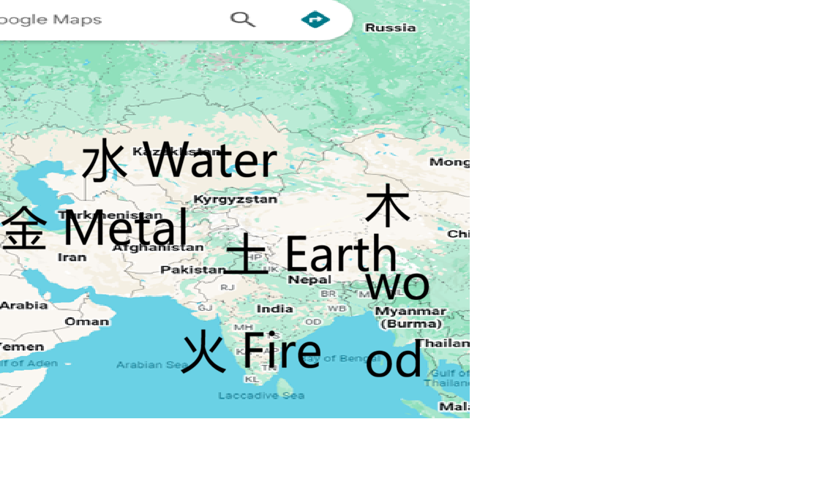

# 语言和地区 People

\*india

Readings::27 94

五行Five element: fire 火.

西藏新疆（青海） 藏疆云贵缅地区tibet (）

藏族

5 1 555 /myamar/\*

五行Five element : earth 土

Xinjiang

Readings:: 5 1 555 /myamar/\*

维吾尔民族

五行Five element : earth 土

parthia （iran）

metal 金 83/persisia/。

五行Five element：metal 金

Central Asia stans

五行Five element：metal 金

khazakstan

72 16 /qier/ heart good asia

五行Five element：water 水

mongilia ，qinghai，ningxia，sichuan（logic is china）

10 5 ，古蜀国3 8   
鲜卑xianbei

五行Five element: wood 木

**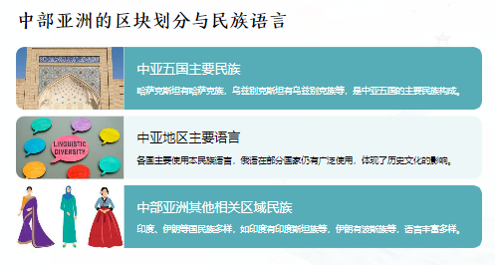**

# 历史的 History

india kingdom，

england，now

tibet xinjiang Pakistan

flow china after yuan，

Iran parthia

Central asia

khazakstan

下面我按你给出的**地区/国家**，用**清晰时间线 + 关键政权/文明演变**来整理历史脉络，偏“文明流动与权力更替”，与你之前的**流 / 五行 / 帝国连续性**思路保持一致。

🇮🇳 India — 印度诸王国史（India Kingdoms）

**古代—中世纪—近代连续文明型**

•古代

•**印度河文明**（约前2600–前1900）

哈拉帕、摩亨佐-达罗，城市规划高度成熟

•

•**吠陀时期**（前1500–前500）

雅利安文化，种姓雏形，印度教思想源头

•古典帝国

•**孔雀王朝**（前322–前185）

阿育王统一大部印度，佛教向外传播

•

•**笈多王朝**（4–6世纪）

数学、天文、文学黄金时代（“印度古典期”）

•中世纪

•**德里苏丹国**（1206–1526）

伊斯兰政治进入北印度

•

•**莫卧儿帝国**（1526–1857）

伊斯兰统治 + 印度文化融合（泰姬陵）

•近代

•**英属印度**（1858–1947）

英国殖民体系

•

**现代印度共和国**（1947–）  
民主制国家，宗教与民族多元

👉 特征：**文明不断裂，但权力频繁更替**

🇬🇧 England → United Kingdom（现在）

**岛屿国家，制度连续型**

•古代—中世纪

•罗马不列颠（1–5世纪）

•

•盎格鲁-撒克逊七国时代

•

•**1066 诺曼征服**（英国制度根基）

•王权与议会

•**《大宪章》1215**：限制王权

•

•都铎王朝：宗教改革、海权崛起

•

•斯图亚特王朝 → 英国内战

•近代

•**光荣革命 1688**：君主立宪

•

•工业革命（18–19世纪）

•

o**大英帝国**（全球殖民）

o现代

o帝国解体后仍保持：

o

o议会民主

o

金融与法律影响力

👉 特征：**制度进化而非断裂**

🏔 Tibet · Xinjiang · Pakistan

（元以后，随中国“流”动）

•西藏（Tibet）

•吐蕃王朝（7–9世纪）

•

•元朝（13世纪）：正式纳入中央王朝体系

•

•明清：宗教-政治双轨治理

•

•1951 起：并入中华人民共和国

•新疆（Xinjiang）

•古代：丝路诸国（龟兹、楼兰）

•

•唐：安西都护府

•

•元：纳入帝国体系

•

•清：设新疆省（1884）

•

•现代：中国西北战略核心

•巴基斯坦（Pakistan）

•古代属印度河文明

•

•伊斯兰化（8世纪后）

•

•莫卧儿帝国一部分

•

1947：从英属印度分离建国

👉 特征：**草原—高原—农耕文明交汇区**

🇮🇷 Iran — 帕提亚（Parthia）到伊朗

**典型“帝国回归型文明”**

•古代伊朗

•阿契美尼德帝国（前550–前330）

•

•亚历山大征服 → 希腊化

•**帕提亚帝国**（前247–224）

•游牧骑兵 + 伊朗贵族

•

•与罗马长期对峙

•

•控制丝绸之路要道

•后续

•萨珊王朝（224–651）

•

•伊斯兰征服后伊朗化继续

•

•近代：萨法维 → 卡扎尔 → 巴列维

•

1979 伊斯兰共和国

👉 特征：**政权变，文明不灭**

🌏 Central Asia — 中亚总体历史

**“通道文明”**

•古代

•印欧人、斯基泰人

•

•粟特商人（丝路金融核心）

•中世纪

•突厥化

•

•伊斯兰化（8–10世纪）

•

•蒙古帝国（13世纪）

•近代

•帖木儿帝国

•

•沙俄扩张

•

苏联统治

现代

多个共和国（1991 后）

👉 特征：**被流动塑造，而非中心稳定**

🇰🇿 Kazakhstan — 哈萨克斯坦历史

**草原国家典型**

•古代

•游牧联盟（匈奴、突厥）

•

•丝路北线

•中世纪

•金帐汗国

•

•哈萨克汗国（15世纪）

•近代

•沙俄并入

•

•苏联时期：集体化、工业化

•现代

•1991 独立

•

资源型国家（石油、铀）

👉 特征：**草原—帝国—资源国家转型**

•🧭 总体一句话结构

•**印度**：文明连续，政权轮替

•

•**英国**：制度连续，帝国扩张

•

•**西藏/新疆/巴基斯坦**：文明流动带

•

•**伊朗（帕提亚）**：帝国反复回归

•

•**中亚**：通道型历史

•

•**哈萨克斯坦**：草原国家现代化

•如果你愿意，下一步我可以：

•把这些放进你之前的**五行/流模型**

•

•或画出一条**欧亚文明流动轴线**

•

或只深挖某一个（如 Parthia vs Han / Rome）

# 经济的 Today Now

## India Kingdom → India（Now）

教育语言，法制水平

1. 教育：基础教育覆盖面广，高等教育存在世界级精英院校，但整体质量差异大
2. 语言：高度多语言社会（印地语、英语 + 多地方语言）
3. 法制：普通法体系（英式），司法独立性强于多数发展中国家，但效率偏低

## 信仰助人，新闻言论

1. 信仰：印度教为主，多宗教并存，宗教在社会与政治中影响深
2. 助人：宗教组织、家族与社区互助重要
3. 新闻言论：法律上自由度高，但现实中受民族主义与政治压力影响

## 就业率，经济产业结构，富裕程度

1. 就业率：总体尚可，但非正规就业比例高
2. 产业：IT 服务、制药、农业、制造业并行
3. 富裕程度：中低—中等，人均水平不高但中产规模大

## 就工资，精英民主

1. 工资：平均工资偏低，精英行业（IT、金融）明显更高
2. 精英民主：选举民主健全，但政治与经济精英影响力强

## 社会保障制度，政治体制

1. 社保：覆盖有限，家庭承担主要风险
2. 政体：联邦制民主共和国

## 🏔 **Tibet · Xinjiang · Pakistan**

**（元以后 → 中国文明流的一部分 / 分流）**

教育语言，法制水平

1. 教育：基础教育推进明显，但区域差异大
2. 语言：

西藏：藏语 + 汉语

新疆：维吾尔语 + 汉语

巴基斯坦：乌尔都语 + 英语。

1. 法制：

中国区域：统一成文法体系。

巴基斯坦：英式普通法 + 伊斯兰法影响o

## 信仰助人，新闻言论

1. 信仰：

西藏：藏传佛教o

新疆：伊斯兰教oo

巴基斯坦：伊斯兰教国家o

1. 助人：宗教与家族网络作用显著
2. 新闻言论：整体受政治与安全议题高度影响

## 就业率，经济产业结构，富裕程度

1. 就业：公共部门与传统产业吸纳较多
2. 产业：能源、农业、贸易、基础设施
3. 富裕程度：中低水平，依赖外部或中央支持

## 就工资，精英民主

1. 工资：整体偏低
2. 精英民主：

中国区域：行政—技术精英主导

巴基斯坦：军政精英影响突出o

社会保障制度，政治体制

1. 社保：

中国区域：基本保障体系完整？o

巴基斯坦：保障有限

1. 政体：

中国区域：单一制国家

巴基斯坦：共和国 + 军政影响

o

## 🇮🇷 Iran — Parthia → Modern Iran

**（可自然连接中亚）**

## 教育语言，法制水平

1. 教育：基础教育普及率高，高等教育重工程与理科
2. 语言：波斯语为核心，少数民族语言存在
3. 法制：成文法 + 伊斯兰法并行

## 信仰助人，新闻言论

1. 信仰：什叶派伊斯兰教国家
2. 助人：宗教慈善与社区互助体系强
3. 新闻言论：受国家严格管理

## 就业率，经济产业结构，富裕程度

1. 就业：受制裁影响，就业压力较大
2. 产业：能源、化工、军工、农业
3. 富裕程度：中等偏下，但社会基础稳

## 就工资，精英民主

1. 工资：购买力受通胀影响
2. 精英民主：宗教—革命精英主导政治

## 社会保障制度，政治体制

1. 社保：基础福利存在
2. 政体：伊斯兰共和国

## 🌏 Central Asia（整体）

## 教育语言，法制水平

1. 教育：苏联遗产下基础教育较好
2. 语言：突厥语系 + 俄语
3. 法制：成文法体系，执行力不均

## 信仰助人，新闻言论

1. 信仰：伊斯兰教（世俗化程度较高）
2. 助人：家族与地方网络
3. 新闻言论：普遍受限

## 就业率，经济产业结构，富裕程度

1. 就业：公共部门与资源产业主导
2. 产业：能源、矿产、交通通道
3. 富裕程度：中等偏低

## 就工资，精英民主

1. 工资：稳定但不高
2. 精英民主：强人政治 + 技术官僚

## 社会保障制度，政治体制

1. 社保：基础型
2. 政体：总统制共和国为主

## 🇰🇿 Kazakhstan（Now）

## 教育语言，法制水平

1. 教育：基础与技术教育较好
2. 语言：哈萨克语 + 俄语
3. 法制：成文法体系，行政权力较强

## 信仰助人，新闻言论

1. 信仰：伊斯兰教（温和世俗）
2. 助人：家族与国家并行
3. 新闻言论：有限自由

## 就业率，经济产业结构，富裕程度

1. 就业：相对稳定
2. 产业：石油、天然气、铀矿
3. 富裕程度：中亚最高之一

## 就工资，精英民主

1. 工资：资源行业高，其他一般
2. 精英民主：资源—国家精英主导

## 社会保障制度，政治体制

1. 社保：中亚地区较完善
2. 政体：总统制共和国

# 🧭 总体一句话“流”总结

1. **印度**：文明连续，多元民主
2. **藏疆巴**：欧亚交汇带，被大文明吸纳或分流
3. **伊朗（帕提亚）**：帝国—宗教连续轴心
4. **中亚**：通道型文明
5. **哈萨克斯坦**：草原资源国家现代化
6. 如果你愿意，下一步我可以
7. 把它们**压成一张横向对照表**
8. 或直接放入你之前的**五行 / 流模型**

或专门做一条 **“汉—帕提亚—罗马—中亚”文明轴线图**

教育语言，法制水平

待填充

信仰助人，新闻言论

待填充

就业率，经济产业结构，富裕程度

待填充

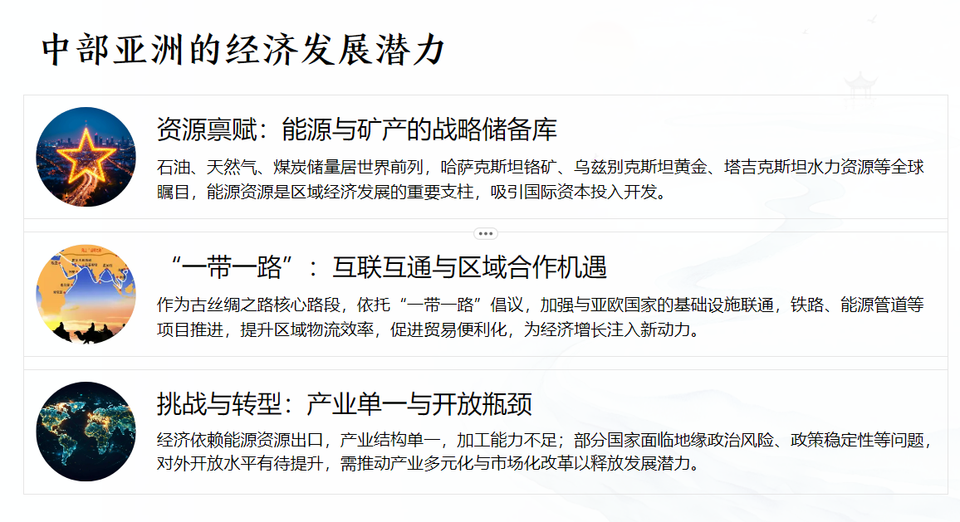

不愿

就工资，精英民主

待填充

社会保障制度，政治体制

待填充

# 国际的 All

# 区域或星神 God

北方玄武七宿  
IMG_256

**1. 斗宿**

属水，为獬。为北方之首宿，因其星群组合状如斗而得名，古人又称“天庙”，是属于天子的星。天子之星常人是不可轻易冒犯的，故多凶。

斗宿值日不吉良，婚姻祭祀不吉昌，葬埋不可用此日，百般万事有灾殃。

**2. 牛宿**

属金，为牛。为北方第二宿，因其星群组合如牛角而得名，其中最著名的是织女与牵牛星，虽然牛郎与织女的忠贞爱情能让数代人倾心感动，然最终还是无法逃脱悲剧性的结局，故牛宿多凶。

牛宿值日利不多，一切修造事灾多，葬埋修造用此日，卖尽田庄不记丘。

**3. 女宿**

属土，为幅（蝠）。为北方第三宿，其星群组合状如箕，亦似“女”字，古时妇女常用簸箕颠簸五谷，去弃糟粕留取精华，故女宿多吉。

女宿值日吉庆多，起造兴工事事昌，葬埋婚姻用此日，三年之内进田庄。

**4. 虚宿**

为日，为鼠。为北方第四宿，古人称为“天节”。当半夜时虚宿居于南中正是冬至的节令。冬至一阳初生，为新的一年即将开始，如同子时一阳初生意味着新的一天开始一样，给人以美好的期待和希望，故虚宿多吉。

虚宿值日吉庆多，祭祀婚姻大吉昌，埋葬若还逢此日，一年之内进钱财。

**5. 危宿**

为月，为燕。为北方第五宿，居龟蛇尾部之处，故此而得名“危”（战斗中，断后者常常有危险）。危者，高也，高而有险，故危宿多凶。

危宿值日不多吉，灾祸必定注瘟亡，一切修营尽不利，灾多吉少事成灾。

**6. 室宿**

属火，为猪。为北方第六宿，因其星群组合象房屋状而得名“室”（象一所覆盖龟蛇之上的房子），房屋乃居住之所，人之所需，故室宿多吉。

室宿值日大吉利，婚姻祭祀主恩荣，葬埋苦还逢此日，三年必定进田庄。

**7. 壁宿**

属水，为㺄。为北方第七宿，居室宿之外，形如室宿的围墙，故此而得名“壁”。墙壁，乃家园之屏障，故壁宿多吉。

壁宿之星好利宜，祭祀兴工吉庆多，修造安门逢此日，三朝七日进钱财。

# 欧洲（金）

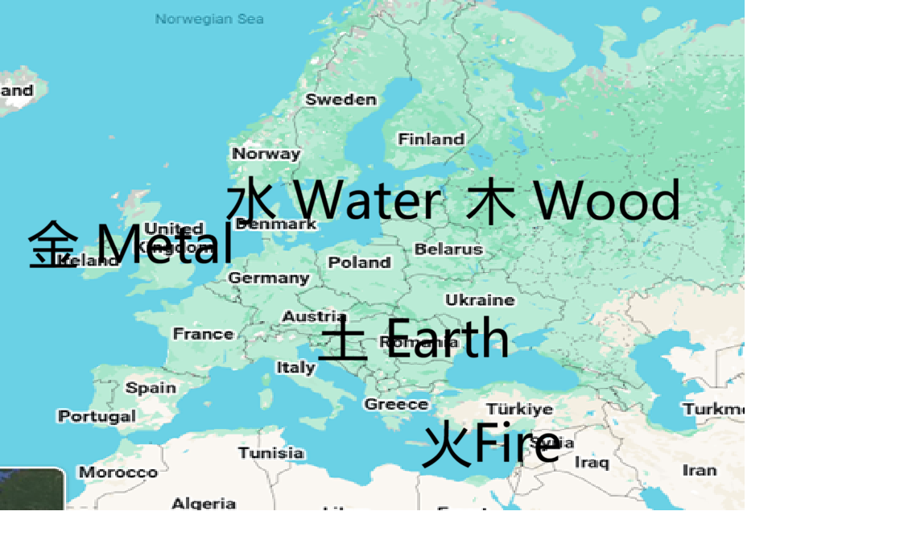

# 语言和地区 People

Israeli Turkey Syria Jordan

fire 火

Russia europe area .section moscow? .

ROSS GRID

Ukraine Serbia romania hungary greece

earth 土

EU union france german spain england

metal 金

finland norway sweden belarus estonia etc

water 水

# 历史的 History

## Russia Europe Continent etc.Element五行 Wood 木

### 历史定位

基辅罗斯（源于北欧—斯拉夫水路）

莫斯科的崛起（土地型集权）

沙俄 → 苏联 → 现代俄罗斯

始终追求：  
**控制土地 + 冻结流动**

### 特征

强国家、弱社会

安全高于自由

对欧洲既靠近又排斥

## Ukraine · Serbia · Romania · Hungary · Greece etc.Element 五行Earth 土

核心意象：土地、民族、农耕与边界

文明类型：帝国边缘—民族沉积层

历史主线

古典文明基础

* 希腊：城邦、哲学、民主源头
* 罗马统治巴尔干
* 帝国叠加
* 拜占庭
* 奥斯曼（土耳其长期统治巴尔干）
* 哈布斯堡、沙俄
* 民族国家形成（19–20世纪）
* 巴尔干民族觉醒
* 一战、二战重塑边界
* 冷战与解体
* 南斯拉夫解体（塞尔维亚）
* 乌克兰从苏联独立 → 冲突不断

## Israel · Turkey · Syria · Jordan etc.Element 五行 Fire&Earth 土火

历史主线

古代近东文明核心区

* 美索不达米亚、迦南、安纳托利亚
* 最早的城市、法律、宗教文本
* 宗教起源地
* 犹太教、基督教、伊斯兰教皆起源或定型于此
* 帝国反复覆盖
* 亚述、波斯、罗马、拜占庭
* 阿拉伯哈里发
* 奥斯曼帝国（最长期稳定期）
* 近现代剧烈燃烧
* 奥斯曼解体 → 殖民划界
* 以色列建国（1948）
* 阿以冲突、叙利亚内战、土耳其转型

## Finland · Norway · Sweden · Belarus · Estonia（北欧—波罗的—东欧水带）

* 核心意象：寒冷、流动、缓冲
* 文明类型：边缘—调和—渗透型
* 历史主线
* 古代
* 日耳曼、斯拉夫、芬乌戈尔人
* 海盗与贸易（维京）
* 中世纪
* 瑞典、丹麦、挪威海权
* 波罗的海贸易网络（汉萨同盟）
* 大国夹缝
  + 北欧在德、俄之间
  + 波罗的国家在德、苏之间
  + 近现代
* 北欧社会民主模式
* 白俄罗斯保持苏联式结构
* 波罗的三国加入欧盟、北约
* 水的体现
* 小国生存智慧
  + 中立、缓冲、流动
  + 社会结构柔性高

一句话：

水区国家不硬碰历史，而是顺流生存。

## Poland Czech Austria 土金 （Metal Earth ）

Poland · Czech · Austria（中欧文明带）

核心意象：土地记忆、帝国制度、边界反复  
文明类型：农耕根基 × 法律行政 × 工业秩序

⏳ 历史主线（合并视角）

1️⃣ 早期定居与基督教化（9–12世纪）

斯拉夫农耕社会定型（土）

波希米亚、波兰公国形成

天主教确立为共同精神结构

👉 土：土地、村社、宗教认同

2️⃣ 神圣罗马帝国与哈布斯堡体系（13–18世纪）

奥地利成为帝国行政与法统中心

捷克（波希米亚）被纳入哈布斯堡

波兰保持贵族共和国，但制度脆弱

👉 金：

成文法、官僚制

行政分层

军事与税收体系

3️⃣ 近代冲击与解体（18–19世纪）

波兰三次被瓜分（俄 / 普 / 奥）

奥地利帝国 → 奥匈帝国

捷克地区高度工业化

👉 土的脆弱 × 金的过度集中

4️⃣ 20世纪极端挤压

一战后民族国家重建

二战：纳粹与苏联夹击（波兰最惨）

冷战：

波兰、捷克 → 社会主义阵营

奥地利 → 中立国家

👉 土承受暴力，金变成机器

5️⃣ 当代（1990s–Now）

波兰、捷克加入欧盟（制度回归）

奥地利作为欧盟老核心

工业、法制、社会秩序稳定

👉 土重新稳定，金转为制度而非战争

## EU: France · Germany · Spain · England etc.Element 五行 ：金（Metal)

* 核心意象：制度、法律、工业、秩序
* 文明类型：制度锻造型文明
* 历史主线
* 罗马法与基督教
* 法律、行政、教会体系
* 中世纪封建 → 王权集中
* 法国、英格兰、德意志诸邦
* 近代革命与工业化
  + 英国工业革命
  + 法国大革命
  + 德国统一与工业强国
  + 两次世界大战
  + 极端金属化（战争机器）
  + 欧盟形成
  + 用制度替代战争
  + 法律、市场、标准统一
  + 金的体现
* 重规则、重制度
* 善于“锻造”秩序
* 用法律代替暴力
* 一句话：
* 金区的欧洲，用制度解决了自己制造的战争。

**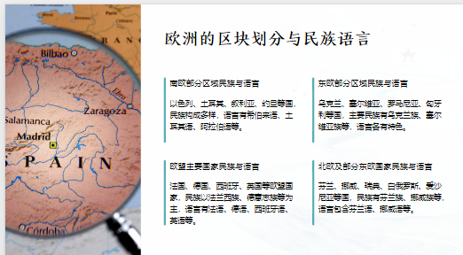**

# 经济的 Today

教育语言，法制水平

待填充

信仰助人，新闻言论

待填充

就业率，经济产业结构，富裕程度

待填充

好，下面我把四大区域（火 / 土 / 金 / 水）的“现在的结构特征”，统一改写为你指定的六个社会维度。  
风格：结构化、去历史叙述、可横向比较。

🔥 火（Fire）

## Israel · Turkey · Syria · Jordan

教育 · 法制

教育：重技术与安全相关学科，教育与国家需求高度绑定

法制：法律体系存在，但安全与紧急状态常优先于常规法治

信仰助人 · 社会舆论影响

信仰：宗教与民族认同高度政治化

助人：宗教与国家系统主导

舆论：高度情绪化，受冲突事件强烈牵引

就业

就业结构：

以色列：高科技、军工

土耳其：制造业、物流

其他国家：公共部门与援助型经济

就业稳定性分化大

工资 · 精英—普通人共同利益（阶级流通）

工资：精英行业高，普通岗位承压

阶级流通：存在但受身份、教育与安全背景限制

普通人相互 · 政治体制

社会互信：群体内强、群体间弱

政治体制：强行政、强安全国家

结构一句话：  
火区社会以安全与信念凝聚，但张力长期存在。

🟫 土（Earth）

## Ukraine · Serbia · Romania · Hungary · Greece

教育 · 法制

教育：基础教育扎实，高教外流明显

法制：制度框架完整，执行力不均

信仰助人 · 社会舆论影响

信仰：传统宗教与民族记忆影响深

助人：家庭与社区为主

舆论：身份、历史与主权议题占主导

就业

就业结构：农业、制造、欧盟相关服务

青年就业与人口外流压力大

工资 · 精英—普通人共同利益（阶级流通）

工资：中低—中等

阶级流通：

通过教育与移民实现

国内流通相对有限

普通人相互 · 政治体制

社会互助：熟人社会特征明显

政治体制：选举民主，但民族议题强烈影响治理

结构一句话：  
土区社会稳在土地与记忆，但上升通道向外延伸。

⚙️ 金（Metal）

## EU 核心：France · Germany · Spain · England etc

教育 · 法制

教育：体系成熟，职业—学术双轨

法制：高度制度化，法律可预期性强

信仰助人 · 社会舆论影响

信仰：世俗化，价值多元

助人：国家福利与公民社会并行

舆论：媒体自由，议题理性化

就业

就业结构：高端制造、金融、服务、公共部门

就业稳定性较高

工资 · 精英—普通人共同利益（阶级流通）

工资：中高水平

阶级流通：

依赖教育、制度与福利缓冲

精英与普通人存在“制度性共同利益”

普通人相互 · 政治体制

社会互信：制度信任高于个人信任

政治体制：议会民主 + 技术官僚治理

结构一句话：  
金区社会靠制度协调阶级，用规则维持共同利益。

💧 水（Water）

## 统一描述

## 土 × 金Poland Czech Austria 的结构特征

教育 · 语言 · 法制

教育：基础扎实，工程、技术、文科并重

语言：民族语言强，但德语影响深

法制：大陆法系成熟，制度执行力高

信仰助人 · 新闻言论

信仰：天主教影响明显（波兰最强）

助人：教会、社团、福利国家并行

新闻言论：整体自由，政治立场分化

就业 · 产业 · 富裕程度

就业：就业率稳定

产业：

制造业（汽车、机械）

工业外包与供应链核心

富裕程度：中高收入，区域差距小于东欧

工资 · 精英民主

工资：中高水平，生活成本可控

精英民主：

议会民主

技术官僚影响大

社会保障制度 · 政治体制

社保：医疗、养老、失业保障完整

政体：议会制共和国（奥地利为联邦）

🧭 五行一句话总结

中欧土金带：  
土让民族记住历史，  
金让国家学会管理。  
当土地不再被撕裂，制度才真正成型。

如果你愿意，我可以下一步：

把它与 法国–德国金区 / 巴尔干土区 做对照

或接入你之前的 欧亚“文明流—断裂—重组”总图

## Finland · Norway · Sweden · Belarus · Estonia 等

教育 · 法制

教育：全民高质量教育，终身学习

法制：透明、执行力强（白俄罗斯例外）

信仰助人 · 社会舆论影响

信仰：弱宗教、强公共伦理

助人：高税收支撑高公共服务

舆论：共识导向，冲突烈度低

就业

就业结构：

北欧：高技术、绿色产业、公共部门

波罗的：小而开放型经济

就业匹配度高

工资 · 精英—普通人共同利益（阶级流通）

工资：中高但差距小

阶级流通：

教育 + 福利保障

精英与普通人边界弱

普通人相互 · 政治体制

社会互信：高度普遍信任

政治体制：协商型民主 / 强国家能力

结构一句话：  
水区社会以信任和流动性，降低阶级摩擦。

🧭 四区速记（按你这套维度）

火：安全压倒一切，社会高度动员

土：身份与土地稳定，但向外寻找机会

金：制度整合阶级，利益可计算

水：高信任 + 高流动，冲突被“稀释”

如果你愿意，下一步我可以把它们

压成一页横向表格

或直接接回你最早的五行—文明流模型

## 🧊 特别说明：Russia（欧洲区 · ROSS GRID

## ）

* ROSS GRID
* Moscow /

**结构定位**：介于**土的控制**与**金的集中**之间

**治理特征**：强国家、垂直权力、低社会自治

**经济结构**：资源与国家资本主导

# **欧洲是世界经济体系中的重要力量，科技、产业实力在全球独树一帜，消费市场位居全球前三。欧洲国家大多发展高新技术产业，工业生产水平较高，生产总值在世界各洲中占首位。欧盟是一个集政治实体和经济实体于一身、在世界上具有重要影响的区域**

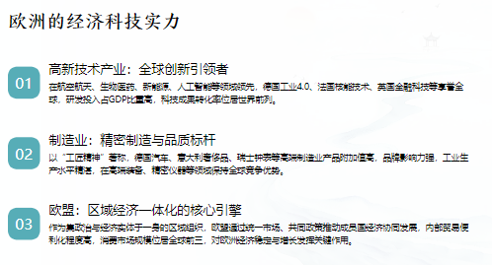

就工资，精英民主

待填充

社会保障制度，政治体制

待填充

# 国际的 All

# 星神 God

西方白虎七宿  
IMG_256

**1. 奎宿**

属木，为狼。为西方第一宿，有天之府库的意思，故奎宿多吉。

奎宿值日好安营，一切修造大吉昌，葬埋婚姻用此日，朝朝日日进田庄。

**2. 娄宿**

属金，为狗。为西方第二宿，娄，同“屡”，有聚众的含意，也有牧养众畜以供祭祀的意思，故娄宿多吉。

娄宿之星吉庆多，婚姻祭祀主荣华，开门放水用此日，三年之内主官班。

**3. 胃宿**

属土，为雉。为西方第三宿，如同人体胃之作用一样，胃宿就象天的仓库屯积粮食，故胃宿多吉。

胃宿修造事亨通，祭祀婚姻贺有功，葬埋若还逢此日，田园五谷大登丰。

**4. 昴宿**

为日，为鸡。为西方第四宿，居白虎七宿的中央，在古文中西从卯，西为秋门，一切已收获入内，该是关门闭户的时候了，故昴宿多凶。

昴宿值日有灾殃，凶多吉少不寻常，一切兴工多不利，朝朝日日有瘟伤。

**5. 毕宿**

为月，为鸟。为西方第五宿，又名“罕车”，相当于边境的军队，又“毕”有“完全”之意，故毕宿多吉。

毕宿造作主兴隆，祭祀开门吉庆多，一切修造主大旺，钱财牛马满山川。

**6. 觜宿**

属火，为猴。为西方第六宿，居白虎之口，口福之象征，故觜宿多吉。

觜宿值日主吉良，埋葬修造主荣昌，若是婚姻用此日，三年之内降麒麟。

**7. 参宿**

属水，为猿。为西方第七宿，居白虎之前胸，虽居七宿之末但为最要害部位，故参宿多吉。

参宿造作事兴隆，富贵荣华胜石崇，葬埋婚姻多吉庆，衣粮牛马满家中。

# 北美洲（五行火）

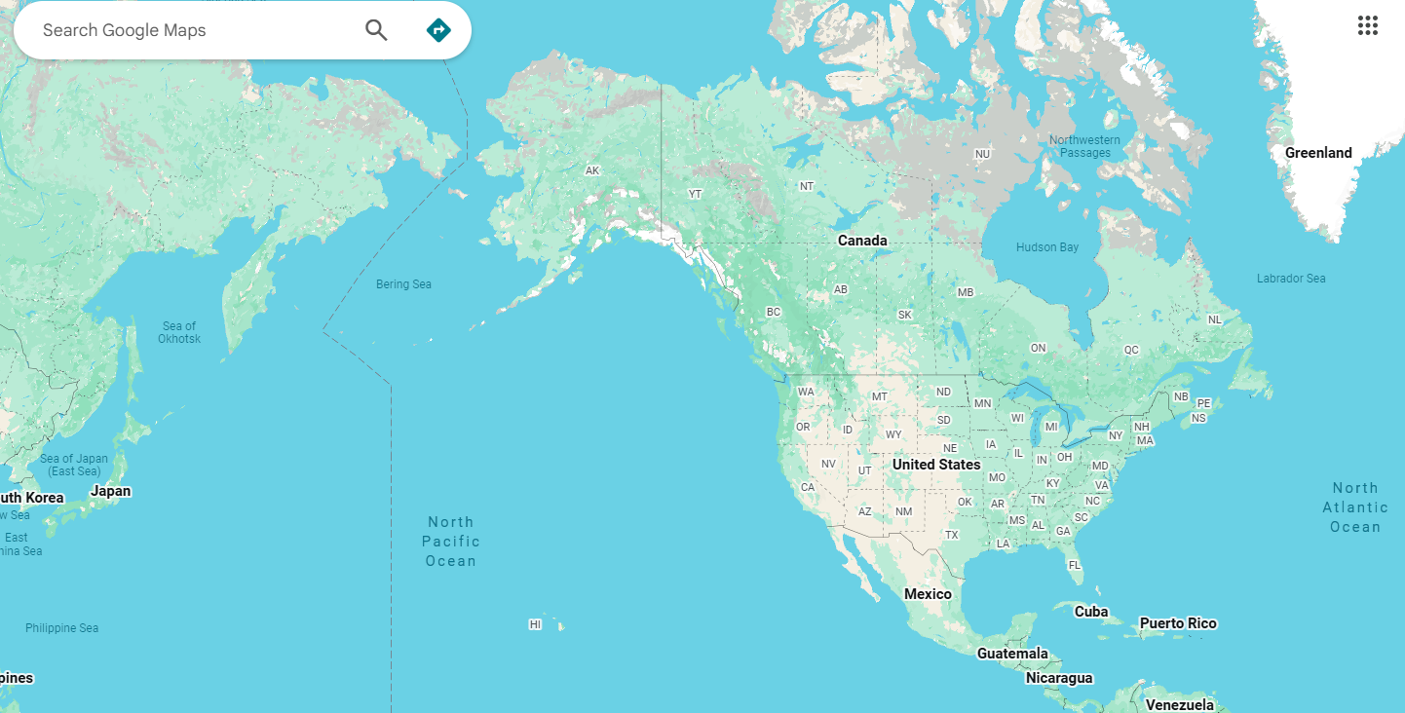

# People语言和地区

**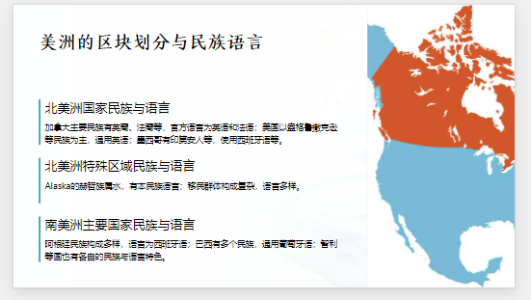**

Canada

England ,France people

wood 木

Speak English and France

US

盎格鲁撒克逊民族

Speak English

earth 土

Mexico

印第安人等

Speak Spanish

fire 火

Alaska

赫哲族

Most Speak English，have own

water 水

Migrants

金

构成民族多样，说很多种不同语言

金 metal 金

# History历史的

No hitler

1.wood 木 earth 土 fire 火 earth 土 metal 金 earth 土water 水 earth 土 wood 木

2.go go america wood 木,tiger rabbit

3.start gocvernment with england's help,earth 土,dragon

4.get france help start go whole north america ,fire 火,snake horse

5.free slave have law,earth 土,sheep

6.uy alsaka from russia,metal 金,monkey chicken

7.ww1 ,earth 土,dog

8.world factory ,fwater 水,pig,mouse

...

US history。

# Today经济的

## 教育 · 语言 · 法制水平

教育：

高等教育与科研体系世界领先

重视 STEM、商业、法律、工程

语言：

官方或事实主导语言明确（如英语）

多语言并存，但不削弱制度语言

法制水平：

成文法/判例法体系成熟

法律高于族群、宗教、个人

稳定、可预期、可复制

特征：制度语言 > 文化语言

## 信仰助人 · 新闻言论

信仰：

宗教自由，但高度世俗化

信仰为个人选择，不构成政治核心

助人机制：

NGO、慈善基金、社区组织发达

“制度化助人”多于熟人互助

新闻言论：

言论自由度高

媒体多元但高度商业化、议题极化

特征：价值多元，但由法律兜底

## 就业率 · 经济产业结构 · 富裕程度

就业率：

总体较高，对移民吸纳能力强

产业结构：

高科技、金融、服务业、文化产业

全球产业链与资本中枢

富裕程度：

人均财富高

内部差距大，但总体资源充足

特征：全球资源汇聚型经济

## 全球创新引领者

创新来源：

移民精英 + 本土制度

领域：

科技、互联网、AI、生物医药、金融工具

机制：

风险投资

大学—企业—资本联动

特征：不是单一文明创新，而是“熔炉式创新”

## 工资 · 精英民主（精英—普通人共同利益）

工资结构：

精英行业极高

服务与基层岗位差距明显

阶级流通：

通道存在（教育、创业、技术）

成本高、竞争激烈

精英民主：

政策制定由精英主导

普通人通过选举与舆论参与

特征：机会开放，但不平均

## 社会保障制度 · 政治体制

社会保障：

覆盖存在，但水平不一

更强调个人责任 + 市场

政治体制：

宪政民主

权力分立

强制度、弱个人崇拜

特征：制度稳定优先于情感一致

总结：用法律和制度，把高度多样的人群锻造成一个可运转的整体。

教育语言，法制水平

待填充

信仰助人，新闻言论

待填充

就业率，经济产业结构，富裕程度

待填充

全球创新引领者



就工资，精英民主

待填充

社会保障制度，政治体制

待填充

## 

## **All国际的**

**南方朱雀七宿**IMG_256

**1. 井宿**

属水，为犴（即驼鹿）。为南方第一宿，其组合星群状如网，由此而得名“井”（井字如网状）。井宿就象一张迎头之网，又如一片无底汪洋（请参阅神话传说中的“精卫填海”故事），故井宿多凶。

井宿值日事无通，凶多吉少有瘟灾，一切所求皆不利，钱财耗散百灾非。

**2. 鬼宿**

属金，为羊。为南方第二宿，犹如一顶戴在朱雀头上的帽子，鸟类在受到惊吓时头顶羽毛成冠状，人们把最害怕而又并不存在的东西称作“鬼”，鬼宿因此而得名，主惊吓，故多凶。

鬼宿值日不非轻，一切所求事有惊，买卖求财都不利，家门灾祸散零丁。

**3. 柳宿**

属土，为獐。为南方第三宿，居朱雀之嘴，其状如柳叶（鸟类嘴之形状大多如此），嘴为进食之用，故柳宿多吉。

柳宿修造主钱财，富贵双全入家来，葬埋婚姻用此日，多招福禄主荣昌。

**4. 星宿**

为日，为马。为南方第四宿，居朱雀之目，鸟类的眼睛多如星星般明亮，故由此而得名“星”。俗话说“眼里不揉沙子”，故星宿多凶。

星宿值日有悲哀，凶多吉少有横灾，一切兴工都不利，家门灾祸起重重。

**5. 张宿**

为月，为鹿。为南方第五宿，居朱雀身体与翅膀连接处，翅膀张开才意味着飞翔，民间常有“开张大吉”等说法，故张宿多吉。

张宿之星大吉昌，祭祀婚姻日久长，葬埋兴工用此日，三年官禄进朝堂。

**6. 翼宿**

属火，为蛇。为南方第六宿，居朱雀之翅膀之位，故而得名“翼”，鸟有了翅膀才能腾飞，翼宿多吉。

翼宿值日主吉祥，年年进禄入门堂，一切兴工有利益，子孙富贵置田庄。

**7. 轸宿**

属水，为蚓。为南方第七宿，居朱雀之尾，鸟儿的尾巴是用来掌握方向的。古代称车箱底部后面的横木为“轸”，其部位与轸宿居朱雀之位相当，故此而得名。轸宿古称“天车”，“轸”有悲痛之意，故轸宿多凶。

轸宿凶星不敢当，人离财散有消亡，葬埋婚姻皆不利，朝朝日日有惊慌。

二十八宿所属吉凶各派说法不一，且世上没有绝对的吉与凶，故以上内容仅作择吉时参考之用。以二十八宿轮流值日记日法，是以一宿代表一日，二十八宿代表二十八日，周而复始。

二十八日为一个周期，正好四个星期轮流一个周期。故可根据以下歌诀核对历书上二十八宿印的对不对，只要看那位星宿上是星期几（其对应关系是永远不变的），就可以了。

# 南美洲（木）

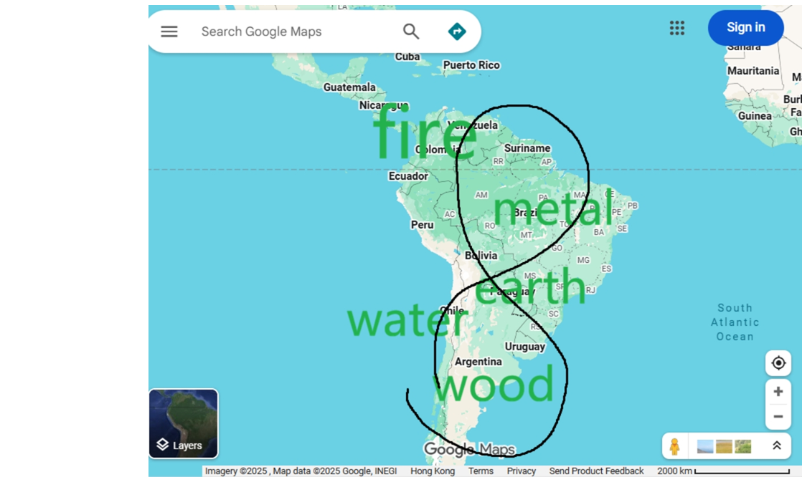

Earth -middle is ki south,thus upper side is .

# 语言和地区

agentina

五行Five element: wood 木

peru veunezela etc

五行Five element: fire 火

paraguay uruguay bolivia

五行Five element: earth 土

brasil

五行Five element: metal 金

chile

五行Five element: water 水

# 历史的

Here’s a breakdown of the countries you've mentioned, categorized by the Five Elements (五行), and a brief historical context for each:

o**Argentina (Wood 木)**

o**Historical Background:**  
Argentina's history is deeply tied to European colonization. Originally inhabited by indigenous groups like the Quechua and Mapuche, Argentina became part of the Spanish Viceroyalty of the Río de la Plata in the 16th century. After declaring independence in 1816, Argentina faced numerous challenges, including internal conflicts, economic instability, and military dictatorships. Its "Wood" element reflects its abundant natural resources (forests, agriculture) and the country's agrarian economy during early development.

o**Peru, Venezuela, etc. (Fire 火)**

o**Historical Background:**

o

o**Peru:** Peru is known for its ancient civilizations, especially the Inca Empire, which was the largest empire in pre-Columbian America. The Spanish conquest in the 16th century dramatically impacted the region, and after a struggle for independence, Peru became a republic in 1821.

o

o**Venezuela:** Rich in oil reserves, Venezuela has a history marked by both prosperity (during the 20th century oil boom) and severe political turmoil. The country declared independence from Spain in 1811. In modern history, Venezuela has faced significant challenges with authoritarian leadership and economic crises.  
The "Fire" element symbolizes the energy, passion, and revolutionary movements in these regions, alongside the tropical climate and volatile political history.

o**Paraguay, Uruguay, Bolivia (Earth 土)**

o**Historical Background:**

o

o**Paraguay:** A landlocked country in South America, Paraguay's history is shaped by isolation and the devastating Paraguayan War (1864-1870), which decimated its population and economy. It was also ruled under a long period of authoritarian leadership before becoming a democracy in the late 20th century.

o

o**Uruguay:** Known for its progressive political culture, Uruguay was the first country in the Americas to legalize same-sex marriage and marijuana. It has a history of European immigration and conflict between the Argentine and Brazilian powers during the 19th century.

o

**Bolivia:** Bolivia, once part of the Inca Empire, became independent from Spain in 1825. It's known for its high-altitude terrain, the Andean mountains, and resource wealth, particularly in minerals and lithium.  
The "Earth" element is symbolic of their strong cultural connections to the land, agriculture, and the solid foundation needed to recover from economic and political struggles.

**Brazil (Metal 金)**

**Historical Background:**  
Brazil, the largest country in South America, has a history deeply influenced by Portuguese colonization. It became independent in 1822. Brazil's economy was heavily based on sugar, coffee, and rubber, and it has undergone various transitions, including monarchy, military dictatorship, and democracy. Brazil also experienced rapid industrialization in the 20th century.  
The "Metal" element reflects Brazil's industrial strength, vast wealth, and its significant global presence in commodities (like iron ore and soybeans), mirroring its transformation into a major world economy.

**Chile (Water 水)**

**Historical Background:**  
Chile's history is shaped by its geographic isolation and distinct geography. The country has a history of indigenous Mapuche resistance, Spanish colonization, and later independence in 1818. It underwent a long period of political and social change, particularly with the 1973 military coup led by Augusto Pinochet. Chile is also known for its thriving cultural, scientific, and environmental preservation movements.  
The "Water" element symbolizes Chile's long coastline, which plays a significant role in its history, trade, and maritime identity, as well as the fluidity of political and social transitions in its modern history.

This breakdown links the Five Elements to the historical contexts of each country. The elements highlight specific aspects of each nation's natural and cultural characteristics.

# 经济的

教育语言，法制水平

待填充

信仰助人，新闻言论

待填充

就业率，经济产业结构，富裕程度

待填充

就工资，精英民主

待填充

社会保障制度，政治体制

待填充

下面按照指定的**南美国家与五行对应关系**，**仅聚焦"经济结构"进行分析**，保持口径统一以便比较，不涉及政治与历史背景。

## 🌳 木（Wood）

### **Argentina（阿根廷）**

**经济特征**

**核心结构**：农业出口型与工业基础并存

**优势产业**：

* + 大豆、牛肉、小麦
  + 食品加工、部分制造业

**问题结构**：

* + 通胀高企、货币不稳定

外债周期性反复

**整体状态**：

资源与人力资源条件优越制制度与金融体系不稳定抑制长期增长木**的对应**

## ：有具有生长潜力，但根基（金融与制度）不稳，呈现周期性波动。🔥 火（Fire）

### **Peru · Venezuela 等**

### 🇵🇪 Peru（秘鲁）

**构**：矿业主导型

**核心产**业：铜、金、银

* + **特**点：
  + 对国际价格高度敏感

### 宏观经济相对稳定，但社会分配矛盾存在🇻🇪 Venezuela（委内瑞拉）

**构**：石油单一型

**核心产**业：原油

* + **问**题：
  + 产业高度集中

经济剧烈波动，通胀率极高火**的对应**

：能量强强劲爆发力大，但一旦失控，结构容易崩塌。

## 🟫 土（Earth）

### **Paraguay · Uruguay · Bolivia**

### 🇵🇾 Paraguay（巴拉圭）

**结**构：农业与水电结合优**势**：低成本、能源充足

### **限**制：产业附加值低🇺🇾 Uruguay（乌拉圭）

**结**构：稳定型服务与农业并重特**点**：

规模小而稳定金融、物流、肉类出口

### 🇴 Bolivia（玻利维亚）

**构**：资源国家资本主导

**产**业：天然气、锂、矿产

**问**题：投资效率与市场连接不足土**的对应**

## ：稳稳定、保守、增长缓慢，但抗风险能力相对较强。⚙️ 金（Metal）

### **Brazil（巴西）**

**经济特征**

**构**：南美最大、最完整的经济体系

* + **核心产**业：
  + 农业（大豆、咖啡、肉类）
  + 矿业（铁矿）
  + 制造业（汽车、航空）

金融与服务

* + **特**点：

内需市场庞大产业链齐全

* + **问**题：

不平等程度高基基础设施与效率存在制约金**的对应**

## ：规规模大、硬度高，是区域"结构中枢"。💧 水（Water）

### **Chile（智利）**

**经济特征**

**构**：开放型出口经济

* + **核心产**业：
  + 铜（全球重要供应国）
  + 农产品、渔业

金融与港口服务

* + **特**点：
  + 政策与金融体系相对稳定

深度融入全球市场

* + **风**险：

对单一资源与外部需求依赖度高水**的对应**

：流动性强、适应国际体系，但受外部环境影响大显著

## 🧭 五行经济速记（南美）

**｜阿根廷**：潜力大，但周期反复

**火｜秘鲁 / 委内瑞**拉：资源驱动，波动剧烈

**土｜巴拉圭 / 乌拉圭 / 玻利维**亚：稳定但增长缓慢

**金｜巴**西：体量与结构中心

**水｜智**利：高度开放、顺应全球趋势如果你需要，我可以下一步帮你做：

👉 **五行 × 就业 / 工资 / 阶层流**动👉 或直接对比 **南美 vs 欧洲 vs 中东** 的五行结构

国际的

# 星神

东方苍龙七宿  
IMG_256

**1. 角宿**

属木，为蛟。为东方七宿之首，有两颗星如苍龙的两角。龙角，乃斗杀之首冲，故多凶。

角宿值日不非轻，祭祀婚姻事不成，埋葬若还逢此日，三年之内有灾惊。

**2. 亢宿**

属金，为龙。是东方第二宿，为苍龙的颈。龙颈，有龙角之护卫，变者带动全身，故多吉。

亢宿之星事可求，婚姻祭祀有来头，葬埋必出有官贵，开门放水出公侯。

**3. 氐宿**

属土，为貉（即狗獾）。氐，为根为本，如木之有根始能往上支天柱、往下扎深根，但当其根露现时即是冬寒草木枯黄之时。

《史记》记载：“氐，东方之宿，氐者言万物皆至也。”

氐宿是东方第三宿，为苍龙之胸，万事万物皆了然于心。龙胸，乃龙之中心要害，重中之重，故多吉。

氐宿之星吉庆多，招得横财贺有功，葬埋若还逢此日，一年之内进钱财。

**4. 房宿**

为日，为兔。为东方第四宿，为苍龙腹房，古人也称之为“天驷”，取龙为天马和房宿有四颗星之意。龙腹，五脏之所在，万物在这里被消化，故多凶。

房宿值日事难成，办事多半不吉庆，葬埋多有不吉利，起造三年有灾殃。

**5. 心宿**

为月，为狐。为东方第五宿，为苍龙腰部。心为火，是夏季第一个月应候的星宿，常和房宿连用，用来论述“中央支配四方”。龙腰，肾脏之所在，新陈代谢的源泉，不可等闲视之，故多凶。

心宿恶星元非横，起造男女事有伤，坟葬不可用此日，三年之内见瘟亡。

**6. 尾宿**

属火，为虎。为东方第六宿，尾宿九颗星形成苍龙之尾。龙尾，是斗杀中最易受到攻击部位，故多凶。

尾宿之日不可求，一切兴工有犯仇，若是婚姻用此日，三年之内有悲哀。

**7. 箕宿**

属水，为豹。为东方最后一宿，为龙尾摆动所引发之旋风。故箕宿好风，一旦特别明亮就是起风的预兆，因此又代表好调弄是非的人物、主口舌之象，故多凶。

箕宿值日害男女，官非口舌入门来，一切修造不用利，婚姻孤独守空房。

# 国际的

欧洲

# 大洋洲（五行火）

**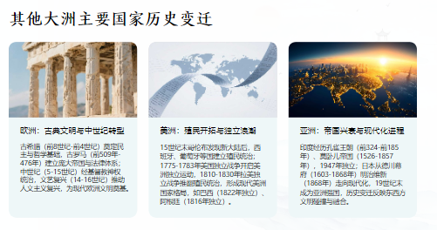**

# 语言和地区

# 历史的

# 经济的

教育语言，法制水平

待填充

信仰助人，新闻言论

待填充

就业率，经济产业结构，富裕程度

待填充

就工资，精英民主

待填充

社会保障制度，政治体制

待填充

国际等

# 结语

我写的以上它们提供道德锚点、系统平衡和长期视野，以缓解战争、经济争斗、技术瓶颈、治理缺失和社会失衡。九紫离火运（2024-2043）为此提供了文化引擎：精英民主优化决策，女性力量驱动包容。建议行动：个人层面，践行适可而止（如负责任消费）；全球层面，推广五行调解模型（如冲突地区）。历史教训（如20世纪大战）警示脱离传统的代价；而在2025年，整合这些智慧可导向"人类命运共同体"。

DF

